SFG3594
جمهورية العراق – أمانة بغداد
برنامج تحسين خدمات المياه والصرف الصحي في بغداد (P162094)

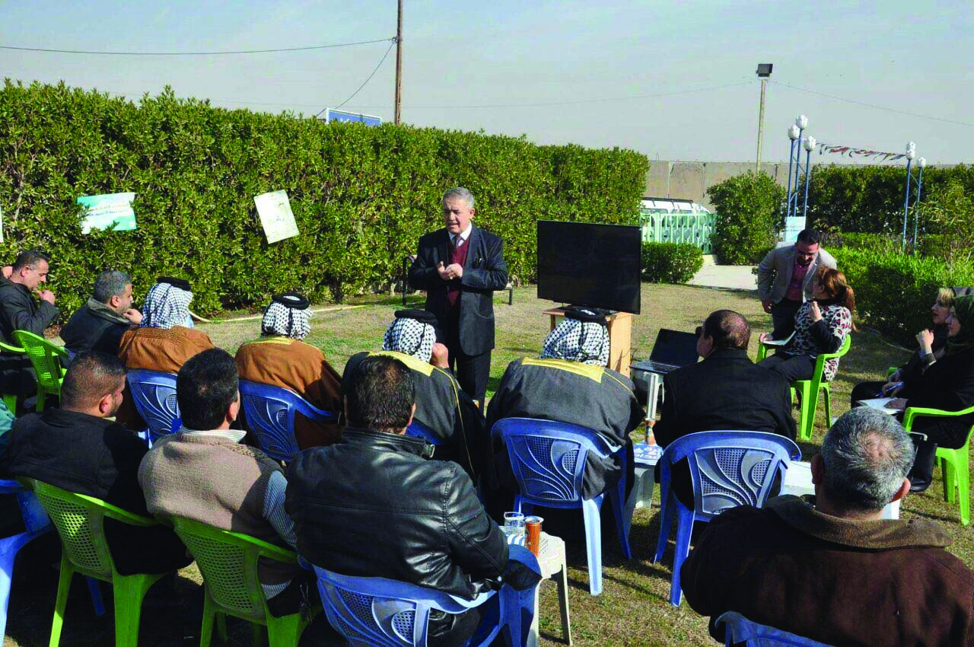

إطار سياسة إعادة التوطين (RPF)

لبرنامج تحسين خدمات المياه والصرف الصحي في بغداد (BWSIP)

مجموعة البنك الدولي
تقرير سياسة إعادة التوطين – آب، 2017

المحتويات
1. مقدمة 1
1.1 الأسباب الموجبة لإعداد إطار سياسة إعادة التوطين (RPF) 2
2. وصف المشروع 3
2.1 مشروع تحسين خدمات مياه الشرب ومياه الصرف الصحي في بغداد (BWSIP) 3
2.2 أنشاء مجمع خزان ماء يغداد (R2) 4
2.3 مشاريع الصرف الصحي الفرعية في كل من الحبيبية والدورا والغزالية 5
2.4 إعادة تأهيل 22 محطة رفع لمياه الصرف الصحي في الرصافة 10
3. المبادئ والأهداف الرئيسية لإطار سياسة إعادة التوطين 12
3.1 الأهداف 12
3.2 المبادئ 12
4. التقدير الأولي ومعايير الأهلية 14
4.1 الأشخاص والمنشآت المتأثرين بالمشروع 14
4.1.1. مجمع خزان المياه R2 في بلدية الشعب 14
4.1.2. الخطوط الناقلة الرئيسية والمناهل ضمن بلدية الغزالية 15
4.2 معايير الأهلية 16
4.3 تقدير الآثار المحتملة لإعادة التوطين 17
5. الإطار القانوني 19
5.1 الاطار القانوني الوطني 19
5.1.1. القانون المدني (قانون رقم 40 – لسنة 1951) 19
5.1.2. قانون الاستملاك العراقي رقم 12 – لسنة 1981 19
5.2 سياسة البنك الدولي 21
5.2.1. سياسة البنك الدولي التشغيلية – إعادة التوطين غير الطوعي OP/BP 4.12 21
5.2.2. سياسة البنك الدولي الخاصة بالحصول على المعلومات 23
5.3 الثغرات بين القانون العراقي وسياسة البنك الدولي 24
6. طرق التقييم والتعويض 27
6.1 تقييم الأصول 27
6.2 التعويض 27
7. الترتيبات المؤسسية للتخطيط وتنفيذ إعادة التوطين 29
7.1 التقييم الأولي للمشروع 29
7.2 إعداد المسح الاجتماعي – الاقتصادي 29
7.3 إعداد خطط عمل إعادة التوطين والموافقة عليها 30
7.3.1 مراجعة خطة عمل إعادة التوطين الكاملة/ المختصرة والموافقة عليها 31
7.3.2 تنفيذ خطة عمل إعادة التوطين الكاملة/ المختصرة 31
8. مشاورة أصحاب المصلحة 32
8.1 عرض المشروع أمام مجموعات الأشخاص المتأثرين بالمشروع وجمع التغذية الراجعة 32
8.2 الاستشارة المجتمعية في مجال التخطيط لإعادة التوطين وتنفيذها 36
9. ألية معالجة المطالم 37
10. تكاليف إعادة التوطين، وتخصيص الميزانية، وتوفير التمويل 39
11. الرصد والتقييم 40
11.1 الرصد الداخلي 40
11.2 الرصد الخارجي 40
11.3 مؤشرات الرصد والتقييم 40
12. المراجع 42
المرفقات 43
المرفق 1: مخطط أرض الخزان المائي R2 وسند التسجيل، ورسائل نقل الملكية والاخلاء 43
المرفق 2: الاستشارات المجتمعية – قائمة الحضور 49
المرفق 3: نموذج التقدم بشكوى/ مظلمة 56

قائمة الجداول
جدول 1: الآثار الرئيسية والخسائر بشكل عام 16
جدول 2: الفئات المؤهلة والاستحقاقات الممكنة 17
جدول 3: مقارنة بين القانون العراقي وسياسة البنك الدولي 24
جدول 4: تكاليف الاستبدال للأصول 27
جدول 5: ملخص الاستشارات المجتمعية 32
جدول 6: التغذية الراجعة من اجتماعات الاستشارة المجتمعية 32
جدول 7: التغذية الراجعة من اجتماعات الاستشارة المجتمعية في كل من محطات رفع الحبيبية، الدورا، والغزالية 33
جدول 8: مؤشرات الرصد والتقييم 40

قائمة الاشكال
شكل 1: موقع مجمع الخزان المائي الجديد 4
شكل 2: موقع محطة رفع الحبيبية بالنسبة لمحطة الرستمية لمعالجة مياه الصرف الصحي 6
شكل 3: موقع محطة رفع الدورا بالنسبة لمحطة الكرخ لمعالجة مياه الصرف الصحي 7
شكل 4: موقع محطات رفع الغزالية الخمس 8
شكل 5: مواقع الخطوط الرئيسية في الغزالية والخطوط المقترحة 9
شكل 6: مواقع الخطوط المنهارة والمناهل (NW16 – NW22) 10
شكل 7: مواقع 22 محطة رفع لمياه الصرف الصحي في الرصافة 11
شكل 8: أرض الخزان المائي R2 والمظاهر في الداخل 15
شكل 9: مواقع المناهل وبعض المنشآت التجارية المجاورة في حرم الطريق 16
شكل 10: بعض الصور من اجتماعات الاستشارة المجتمعية 36

مقدمة
في عام 2013، قُدّر عدد سكان جمهورية العراق بحوالي 33 مليون نسمة. يعيش 66% منهم في المناطق الحضرية. حالياً يبلغ عدد الناس المرحلين داخلياً حوالي 3.3 مليون نسمة. ويقيم حوالي 27% من إجمالي عدد سكان المناطق الحضرية في بغداد، والتي هي حتى الآن أكبر مدينة في البلاد، حيث يقدر عدد سكانها بحوالي 6 ملايين نسمة. وهذا لا يشمل عدد السكان المرحلين داخلياً ويقدرون بـ 289,000 نسمة. هذا ويشير المسح الأسري الذي أجري في عام 2012 إلى أن معدل الفقر على المستوى الوطني بلغ 18.9% وأن 20% من السكان يعيشون بدخل يقل عن دولارين في اليوم وأن 70% يعيشون على أقل من 4 دولارات في اليوم. كما بلغ معدل الفقر في بغداد 12% في عام 2012. ومن المرجح أن يرتفع هذا الرقم نتيجة الصراع القائم في البلاد. وبشكل عام فإن البطالة مرتفعة، وهنالك مشكلة في تدني مستوى المشاركة في سوق العمل، خاصة بين فئات النساء والشباب. حيث قُدّرت هذه النسبة رسمياً بـ 11% في عام 2011.، وخاصة بين الشباب، كانت أعلى بكثير.
الخدمات العامة المقدمة ضعيفة بشكل عام، وتنعكس على وجه الخصوص في قطاعات المياه والكهرباء، فارضةً بذلك المزيد من القيود على نوعية حياة السكان وتنمية القطاع الخاص. إن مياه الشرب الآمنة ومرافق الصرف الصحي السليمة من الأمور الحاسمة والأساسية في الحفاظ على صحة الإنسان، وخاصة بين الأطفال. تعتبر بغداد واحدة من المحافظات الأكثر تأثرا بتفشي الأمراض المنقولة عن طريق المياه. حيث بلغت نسبة حالات الاسهال المسجلة في بغداد وحدها 14% من الحالات الكلية المسجلة في عام 2011 ، والتي تصدرت أيضا جميع المحافظات من حيث عدد الوفيات الناجمة عن الإسهال. وبالمثل، فإن حالات التيفوئيد وغيرها من الأمراض التي تنقلها المياه أعلى في بغداد مقارنة مع المعدلات الوطنية. إن إمدادات المياه الملوثة والتخلص غير السليم لمياه الصرف الصحي تجبر العوائل على إنفاق جزء كبير من دخلهم على العلاج الطبي وشراء المياه المعبأة. ويترتب على ذلك آثار تتعلق بعدم المساواة بين الجنسين بالإضافة إلى الآثار السلبية على صحة الأطفال، وذلك بزيادة عبء الرعاية على الأمهات، اللواتي يقدمن الرعاية الأساسية للأطفال.
تغطي مدينة بغداد وضواحيها ما مساحته 950 كيلومتر مربع وتدار من قبل أمانة بغداد. وتنقسم المدينة إلى 14 بلدية. تدار خدمات المياه والصرف الصحي في المدينة مركزياً من قبل دائرة ماء بغداد ودائرة مجاري بغداد، على التوالي.. وكلتاهما مسؤولتان عن إدارة جميع أصول البنية التحتية. كما يقتصر دور البلديات في مناطقها على تركيب الوصلات المنزلية وصيانة شبكات الصرف الصحي (الأنابيب ذات الأقطار 200 ملم فأقل). من أبرز المسؤوليات التي تناط بأمانة بغداد هي تخطيط وتنفيذ المشاريع الاستثمارية ضمن المناطق البلدية.
قطاع المياه: تدير دائرة ماء بغداد حاليا 11 محطة لمعالجة المياه. حيث يتم إنتاج ما يقدر بـ 3.5 مليون متر مكعب من المياه الجاهزة للاستهلاك البشري يومياً. (وهو يعادل 6% من متوسط التدفق السنوي لنهر دجلة) مع زيادة مخططة لها تصل إلى 6 ملايين متر مكعب بحلول عام 2030. وهناك 13 خزاناً لتوفير سعة تخزينية إجمالية تبلغ حوالي 1,058,000 متر مكعب. حيث يوجد نحو 53% من السعة التخزينية في الجانب الشرقي من الكدينة (جانب الرصافة). في حين أن 47% من السعة التخزينية تقع على الجانب الغربي (جانب الكرخ). كما أن دد خزانات الخدمة غير كاف، وأن سعة التخزين الحالية غير كافية. ويواجه نظام التزويد المائي على جانب الرصافة نقصا حاداً بشكل خاص.
قطاع الصرف الصحي: تغطي خدمات شبكة الصرف الصحي ما نسبته 92% من مساحة المدينة. كما يتواجد في المدينة مشروعان كبيران لمعالجة مياه الصرف الصحي، واحدة رئيسية في جانب الرصافة وتسمى الرستمية وأخرى كبيرة في جانب الكرخ وتسمى الكرخ. انخفضت الكفاءة التشغيلية لهذه المحطات، بالإضافة إلى كفاءة محطات الرفع المتصلة بها بشكل كبير وملحوظ (بنسبة تتراوح بين 30% إلى 50%). ونتيجة لذلك لا تعمل هذه المشاريع بكفاءتها الطبيعية، ولا تستخدم استخداماً كافيا. ويتم التخلص من معظم مياه الصرف الصحي في المدينة دون معالجة، حيث يشكل ذلك مصدراً رئيسياً لتلوث المياه السطحية والمياه الجوفية، بالإضافة إلى خطرها الكبير على الصحة العامة.
لقد تم تحديد مشاريع مياه الشرب ومشاريع الصرف الصحي من أعلى الأولويات في بغداد. وفي هذا السياق، أبرمت حكومة العراق الممثلة بأمانة بغداد اتفاقاً مع البنك الدولي لتوفير تمويل عاجل للتدخلات اللازمة. وبناءً على ذلك، فقد تم إطلاق "مشروع تحسين مياه الشرب والصرف الصحي في بغداد" في عام 2014. يقوم المشروع بشكل رئيسي على تجديد البنى التحتية في القطاعين وتوسيعها، وفي الوقت نفسه العمل على تعزيز القدرات المؤسسية في كل من دائرتي ماء ومجاري بغداد، بغية استدامة الخدمات المقدمة للمواطنين بأفضل وأكفأ الطرق.
يتألف المشروع الرئيسي من المشاريع الفرعية التالية:
- بناء مجمع خزان المياه R2،
- إعادة تأهيل محطات رفع مياه الصرف الصحي بمناطق الحبيبية والدورا والغزالية والخطوط الرئيسة الناقلة في الغزالية،
- وإعادة تأهيل 22 محطة رفع لمياه الصرف الصحي في الرصافة.
وبما أن البنك الدولي يمول هذه المشاريع الفرعية، فإنه يتم تطبيق سياسات البنك الخاصة بالضمانات البيئية والاجتماعية. وتحسب سياسة البنك التشغيلية OP/BP 4.01 والخاصة بالتقييم البيئي، فقد تم تصنيف البرنامج ضمن الفئة البيئية "ب"؛ ويتطلب ذلك إعداد تقييم الأثر البيئي والاجتماعي جزئياً. وعلى وجه الخصوص، يتم تفعيل ضمانات البنك الدولي البيئية والاجتماعية التالية:
- التقييم البيئي – OP/BP 4.01،
- إعادة التوطن غير الطوعي – OP/BP 4.12.

الأسباب الموجبة لإعداد إطار سياسة إعادة التوطين (RPF)
لقد تم تصميم المشروع الفرعي للخزان المائي R2 على أرض مملوكة للدولة في حي الشعب. حيث تم نقل ملكية الأرض رسمياً من أمانة بغداد إلى دائرة ماء بغداد (انظر المرفق الأول). لا يحتاج المشروع الفرعي R2 إلى مساحات إضافية. وستجري جميع الأنشطة والأعمال التحضيرية داخل مساحة الأرض المخصصة للمشروع. على الرغم من ذلك، فقد تبين لدى فريق المشروع استخدام أرض المشروع من قبل جامعة حكومية مجاورة (كلية الامام الكاظم للعلوم الاسلامية) من خلال إقامة الكرافانات الطلابية وتوفير مواقف مجانية لسيارات الطلاب والمراجعين. وأشارت المراسلات الأخيرة مع إدارة الكلية إلى إستعداد إدارة الكلية تفريغ الأرض بالكامل من الكرافانات وأي أصول وأنشطة أخرى ذات صلة قبل البدء بإنشاء المشروع، حيث سيتم تنفيذ ذلك طوعاً وعلى النحو المتفق عليه بين إدارة الكلية ودائرة ماء بغداد. ومع ذلك فقد ينتج عن الترحيل بعض الآثار الاجتماعية – الاقتصادية البسيطة نسبياً، مثل فقدان جزئي للأصول وانقطاع مؤقت للعملية التعليمية. ولذلك سيتم اعتماد وتفعيل السياسة التشغيلية للبنك الدولي "إعادة التوطين غير الطوعي - OP/BP 4.12" لأهداف وقائية.
ومن ناحية أخرى، فإن المشاريع الفرعية لإعادة تأهيل محطات رفع مياه الصرف الصحي في كل من الحبيبية والدورا والغزالية لا تتطلب توسعا إلى مناطق أو مساحات جديدة، حيث ستجري أعمال إعادة التأهيل على البنى التحتية القائمة ضمن رقعتها الأصلية. وعلى الرغم من ذلك، فإن مشروع الغزالية الفرعي سوف يشمل تنظيف بعض الخطوط الناقلة والمناهل، وإعادة تأهيل الخطوط والمناهل المنهارة في بعض الأقسام، فضلاً عن إنشاء خط ناقل جديد تحت الطريق السريع بين بغداد وعمان باستخدام تقنية الحفر المخفي. ووفقاً لوثيقة التصميم النهائي، لا يلزم وجود أراض إضافية. وقد كشفت الزيارات الميدانية عن وجود عدد من المحال والأنشطة التجارية الصغيرة المنتشرة على جانبي الطريق الرئيسي (شارع البصرة الرئيسي). تتألف معظم الأنشطة التجارية المذكورة من البقالة والقصابة وبيع المرطبات الباردة والساخنة ومحال الخضراوات والفواكه، بالإضافة إلى محال لبيع مواد البناء. وهي تقع على مسافات متفاونة من حافة الطريق الرئيسي (5 – 25 متر)، علماً بأن بعضهم واقع ضمن حرم الطريق وليس لهم الحق القانوني في مواقعهم. ومن المتوقع حدوث آثار طفيفة على الأعمال التجارية القائمة في هذه المرحلة. وبالإضافة إلى ذلك، أكدت عدة اجتماعات أجريت مع المسؤولين أكدت على أنه لن يتم الحاجة إلى الترحيل وإعادة التوطين في هذه المشاريع الفرعية، وخصوصاً فيما يتعلق بامشاريع الخطوط الرئيسية والمناهل. وفي السيناريو غير المحتمل جدا، والمتمثل بالترحيل، قد تنشأ آثار اجتماعية واقتصادية، مثل فقدان بعض الأصول جزئياً، والانقطاع المؤقت للأنشطة اليومية الاجتماعية والاقتصادية، وفقدان الدخل المؤقت. لذلك وجب على المشروع اعتماد وتفعيل السياسة التشغيلية للبنك الدولي "إعادة التوطين غير الطوعي - OP/BP 4.12" لأهداف وقائية، ولتقديم الارشاد.
ووفقا لما ذكر أعلاه، ونظرا لعدم وجود دراسات استقصائية كاملة يجري الاضطلاع بها على أرض الواقع، سيجري إعداد "إطار سياسة إعادة التوطين" من أجل توفير مبادئ توجيهية للتعامل مع الأعمال التحضيرية وتنفيذ ورصد أي نزوح من المحتمل أن يحدث خلال فترة تنفيذ المشاريع الفرعية. ومن شأن ذلك أن يشمل أيضا معالجة أي آثار اجتماعية - اقتصادية على المستخدمين المحتملين لأراضي المشروع عن طريق تحديد آلية لمعالجة الشكاوى وفرص التعويض الممكنة. كما وتعتبر هذه الوثيقة على توافق تام مع السياسة التشغيلية للبنك الدولي "إعادة التوطين غير الطوعي - OP/BP 4.12"، وعلى ارتباط بالقوانين العراقية ذات الصلة (قانون استملاك الأراضي رقم 12 لسنة 1981).

وصف المشروع

مشروع تحسين خدمات مياه الشرب ومياه الصرف الصحي في بغداد (BWSIP)
سيدعم البرنامج تحسين خدمات مياه الشرب والصرف الصحي، وهي القطاعات ذات الأولوية العالية التي تم تحديدها في الخطة الرئيسية الأخيرة لمدينة بغداد. حيث يقوم المشروع على تحسين أداء أمانة بغداد للقيام بإدارة خدمات المياه والصرف الصحي على أتم وجه. ويجمع المشروع المقترح بين الجوانب المؤسسية والتقنية والتشغيلية التي ستضطلع بها دائرتي ماء ومجاري بغداد، مع التأكيد على تحسين الأوضاع المالية فيهما. وبالإضافة إلى ذلك، يهدف هذا المشروع إلى تحديد التحديات والفرص الرئيسية ومعالجتها بشكل انتقائي ضمن الإطار المؤسسي اللامركزي في بغداد كي تكون أنموذجاً لدعم وتعزيز اللامركزية في أجزاء أخرى من البلاد.
وعلى وجه الخصوص، يتمثل الهدف الإنمائي للمشروع في تحسين نوعية إمدادات مياه الشرب وخدمات الصرف الصحي في بغدادد. يتكون مشروع BWSIP من المكونات الرئيسية التالية:
المكوّن الأول: التعزيز المؤسسي للإدارة المتكاملة للمياه في المناطق الحضرية وإدارة المرافق، وتهيئة بيئة مواتية لمشاركة القطاع الخاص (11.48 مليون دولار أمريكي):
وسيدعم هذا المكون أمانة بغداد في اتخاذ القرارات التشغيلية والاستراتيجية فيما يتعلق بالأمن المائي والحفاظ على المياه في المدينة. وسينصب التركيز على تحسين المعرفة المؤسسية والجاهزية بكل ما يتعلق بجوانب الأمن المائي وإدارة المياه الحضرية، بما في ذلك القدرة على الصمود (تدابير التكيف مع تغير المناخ)، واستدامة استخدام المياه، والاستخدام المحتمل للمياه الجوفية، واستخدام الموارد غير التقليدية للمياه (مثل إعادة استخدام مياه الصرف الصحي) وإدارة مياه الأمطار.
كما سيبحث هذا المكون أيضاً في استخدام نماذج التمويل الخاص المبتكرة، ويضطلع ببناء القدرات من أجل هيكلة المشاريع القابلة للتمويل وإدارة العقود. وسيتم تعزيز القدرات في مجالات التمويل المبتكرة، وشراء الشراكات بين القطاعين العام والخاص وإدارة العقود من خلال سلسلة من الدورات التدريبية وتبادل المعارف فيما بين بلدان الجنوب على شكل جولات استطلاعية. وستشمل الدورات التدريبية مشاركة القطاع الخاص في تقديم الخدمات؛ العقود القائمة على الأداء؛ وخيارات التمويل وأدوات تقاسم المخاطر. وسيتم دراسة جوانب أخرى من التعزيز المؤسسي مثل التباين في مخصصات الميزانية من قبل الحكومة العراقية لأمانة بغداد وقضايا التنسيق بين الوزارات المركزية وبين الوزارات المركزية وأمانة بغداد.
المكوّن الثاني: الاستثمار في إمدادات مياه الشرب والبنية التحتية للصرف الصحي (188 مليون دولار أمريكي): ويشمل ذلك الأنشطة التالية:
- إنشاء مجمَّع خزانات ماء بغداد “R2” (71 مليون دولار أمريكي). ستتألف الأعمال الرئيسية من: خزان خرساني مزدوج على مستوى أرضي بسعة إجمالية قدرها 135,000 متر مكعب؛ أعمال المداخل والمخارح؛ نظم تجاوز الخزان؛ مضخات؛ نظام الأنابيب؛ ومحطة الكلورة. وسيعمل إنشاء الخزان على تحسين نوعية وموثوقية خدمات التزويد المائي في المنطقة التي يخدمها في بلدية الشعب، حيث يبلغ عدد سكانها أكثر من 550,000 نسمة. وسيساعد بناء الخزان المدينة على إدارة إمدادات المياه بشكل أفضل في حالة الجفاف الناجم عن المناخ.
- إعادة تأهيل محطات الرفع بما في ذلك شبكة الصرف الصحي الرئيسية (68 مليون دولار أمريكي). وسيشمل ذلك إعادة تأهيل 29 محطة ضخ/ رفع للصرف الصحي عن طريق استبدال المضخات القديمة والأعمال الكهربائية والميكانيكية المرتبطة بها. وسيشمل ذلك أيضاً إعادة تأهيل خطوط المجاري الرئيسية والمناهل. حالياً، تتدفق مياه الصرف الصحي غير المعالجة إلى الشوارع وفي نهر دجلة. وسيضمن هذا المشروع وصول المياه العادمة غير المعالجة إلى محطات معالجة المياه التي تعمل بأقل من طاقتها، مما يقلل من الآثار الصحية العامة الناجمة عن التعرض للمياه غير المعالجة في حالة حدوث فيضانات دجلة بسبب تغير المناخ.
- الحد من المياه التي لا تدر دخلاً (39 مليون دولار أمريكي). وسيشمل ذلك إنشاء عدادات قياس في المناطق، ونظام لإدارة المياه التي لا تدر دخلاً، والحد من فاقد المياه عن طريق استبدال حوالي 13 كيلومترا من شبكة توزيع إمدادات المياه في بلديات الرشيد والشعب. وتشمل شبكات التوزيع التي سيتم إعادة تأهيلها أنابيب الخطوط الرئيسية، أنابيب أولية وثانوية تتراوح أقطارها من 100 مم إلى 700 مم، وهي قديمة ويحصل فيها تكسرات متكررة مع تسرب كبير للمياه، مما يؤدي إلى عدم انتظام إمدادات المياه ورداءة الجودة. وسيتم إنشاء "نظام مراقبة إشرافية والحصول على البيانات" (سكادا). وسيوفر ذلك لدائرة ماء بغداد وسائل رصد ومراقبة لنظام التزويد المائي وتحسين الأداء التشغيلي. وسيكون للحد من المياه غير المدرة للدخل مكاسب في كفاءة الطاقة. وسيؤدي انخفاض التسرب أيضا إلى تحسين قدرة المدينة على معالجة أي نقص في المياه في المستقبل.
- الهندسة والإشراف على أعمال البناء، ومراقبة الجودة (10 ملايين دولار أمريكي). ستقوم شركة استشارية هندسية وإدارية متعددة التخصصات بمساعدة وحدة إدارة المشروع في عملية التنفيذ العام للمشروع. وسيتضمن دعم الخبراء الاستشاريين لوحدة إدارة المشروع تقديم الدعم للهندسة والإشراف على أعمال البناء ومراقبة الجودة والمشتريات والمياه غير المدرة للدخل والبيئة والمساعدة في رصد التقدم المادي والمالي.
المكوّن الثالث: تنفيذ المشروع والدراسات، والرصد والتقييم (10 مليون دولار أمريكي):
وسيدعم هذا المكون تشغيل وحدة إدارة المشروع في أمانة بغداد. لقد تم إنشاء وحدة إدارة المشروع بشكل جيد حيث تضم موظفين من كل من دائرتي ماء ومجاري بغداد، بالإضافة إلى أمانة بغداد. وستقوم وحدة إدارة البرنامج بتنسيق التخطيط العام والتنسيق والتنفيذ والاشراف على أنشطة المشروع بما في ذلك المشتريات المركزية وإدارة التمويل.
وسيشمل ذلك تمويل جهة استشارية في فترة تنفيذ المشروع (الإشراف على الهندسة والإشراف على الإنشاءات ومراقبة الجودة). بالإضافة إلى تمويل التكاليف التشغيلية للمشاريع الفرعية.
وسيوفر هذا المكون التمويل من أجل: إشراك المواطنين بما في ذلك إنشاء وتشغيل آلية لمعالجة المظالم/ الشكاوى؛ والتوعية في مجال الحفاظ على المياه؛ خطة الإدارة البيئية والاجتماعية؛ بما في ذلك إجراء دراسة أساسية تفصيلية؛ والرصد الدوري أثناء التنفيذ، واستقصاءات رضى الزبائن؛ والمراجعة النصفية للمشروع بالتعاون مع مؤسسة التمويل الدولية (IFC) ووكالة ضمان الاستثمار المتعدد الأطراف (MIGA) وتقرير الإنجاز. وسيوفر هذا المكون أيضاً التمويل اللازم لإعداد أربع دراسات جدوى لمحطة معالجة المياه وأنظمة الصرف الصحي الثلاثة. وأخيراً، سيمول هذا المكون أنشطة بناء القدرات الموجهة إلى النساء الفنيات والإداريات، والموظفات في كل من أمانة بغداد، ودائرتي ماء ومجاري بغداد.

أنشاء مجمع خزان ماء يغداد (R2)
يقع المشروع الفرعي (مجمع الخزان المائي R2) في العاصمة العراقية بغداد. سيتم إنشاء هذا الخزان المائي الجديد في حي الشعب في جانب الرصافة من المدينة. يقع المشروع على بعد حوالي 5 كم من شمال شرق نهر دجلة، و 2 كم إلى الشمال الشرقي من قناة الجيش.
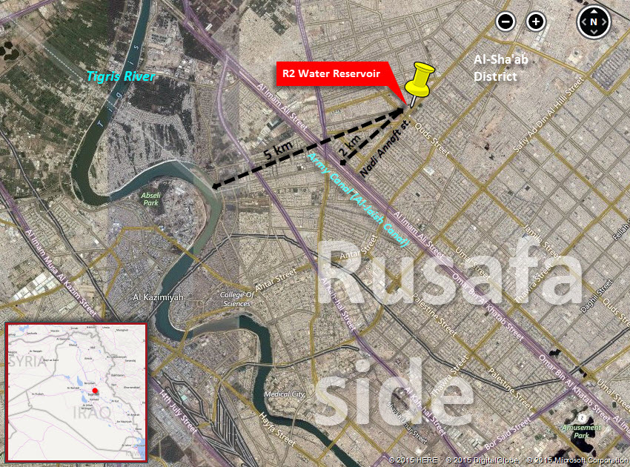
شكل 1: موقع مجمع الخزان المائي الجديد

من المتوقع أن تمتد أعمال البناء إلى نحو 30 شهرا تقويميا. سيتم بناء خزان الماء الجديد وجميع المباني المرتبطة به على قطعة أرض مخصصة مسبقاً للمشروع بمساحة إجمالية 27 دونما عراقيا و 4 أولك و 19 مترا مربعا (أي ما يعادل 67,919 مترا مربعا). في السابق كانت ملكية قطعة الأرض عائدة لأمانة بغداد، ومن ثم نقلت ملكيتها إلى دائرة ماء بغداد بتاريخ 27 تشرين أول 2007 (انظر المرفق الأول لوثيقة نقل الملكية ومخطط الأراضي والمساحة). يقدم التقرير الهندسي النهائي الذي تم إعداده للمشروع العناصر والتدخلات التالية:
- تصميم إنشائي مغلق لخزان مائي (بسعة 135,000 متر مكعب)؛
- نظام استيعاب الضخ الزائد؛
- محطة الضخ؛
- محولات كهربائية؛
- غرف توليد الطاقة الاحتياطية؛
- خزان الوقود؛
- محطة الكلورة؛
- محطة ضخ مياه الري؛
- المنشآت الداعمة الأخرى:
- غرف الصمامات وشبكة الربط؛
- المخازن؛
- غرفة الحارس؛
- مواقف السيارات؛
- شبكة الطرق الداخلية وتنسيق الموقع
قبل البدء بأعمال الحفر والبناء، سيتم استخدام منطقة تحضير الأعمال ضمن حدود قطعة الأرض المخصصة للمشروع، مع عدم الحاجة إلى التوسع خارج حدود قطعة الأرض. من المتوقع أن يستخدم المقاول جزءاً من موقع المشرووع للتحضير للأعمال الإنشائية وإدارة القوى العاملة اليومية. ومع ذلك، يمكن أن يتراوح عدد العمال اليومي من 40 إلى 50 اعتماداً على كمية الأنشطة المطلوبة في ذلك اليوم. من المتوقع أن يدخل إلى موقع المشروع المزيد من العمال بشكل مؤقت - على سبيل المثال، لتنفيذ أعمال الحفر والأعمال الخرسانية الأخرى. أما بالنسبة لمنطقة العمل التحضيرية، فسيتم تحديدها من قبل المقاول في وقتها وأخذ الموافقة المسبقة عليها وفقاً لذلك. مع العلم أنه لن يتم توفير الإقامة في الموقع للعمال غير المهرة، باستثناء المهندسين المقيمين، وعدد قليل من الناس من جانب المقاول، بالإضافة إلى طاقم الخدمات وحراس الموقع. سيتم نقل الآليات الثقيلة إلى الموقع لأغراض الحفر ونقل المواد والقطع الإنشائية. أما المعدات الخفيفة، فسيتم تخزينها خارج موقع المشروع (مخازن تابعة لدائرة ماء بغداد) واسترجاعها عند الحاجة إليها. ومن المتوقع أن يقوم المقاول باستقطاب وتوظيف عدد من العمال المهرة وغير المهرة من السوق المحلية - بقدر الإمكان، والتقدير الأولي لهذه العمالة كما يلي:
- الأعمال المدنية: 100 – 150 عاملاً، على طول فترة الإنشاءات؛
- الأعمال الكهربائية: 10 – 20 عاملاً، بحسب الحاجة؛
- الأعمال الميكانيكية: 20 – 25 عاملاً، بحسب الحاجة؛
- تمديدات الشبكة: 20 – 30 عاملاً، بحسب الحاجة.
ستشمل أعمال الحفريات في الموقع تنظيف المكان وتسويته، أعمال الحفريات العامة، حفريات التمديدات، طمر الحفريات، بالإضافة إلى إقامة السواتر وردم المناطق المنخفضة والفارغة.
من المتوقع أن يستخدم المقاول أيضاً شبكة الطرق المحلية لنقل المعدات والمواد من وإلى موقع العمل. ومن المتوقع كذلك أن يستخدم المقاول كميات كبيرة من الماء للبناء. سيتم التنسيق لإدارة هذه الموارد والأنشطة بشكل وثيق مع السلطات المعنية (أي قسم المرور وأمانة بغداد) من خلال المستشار التنفيذي للمشروع.

مشاريع الصرف الصحي الفرعية في كل من الحبيبية والدورا والغزالية
محطة رفع الحبيبية
تقع محطة رفع مياه الصرف الصحي الحبيبية في منطقة الشعب، في جانب الرصافة من بغداد. حيث تخدم هذه المحطة بلديات الشعب، الصدر 1 ، والصدر 2. لقد تم إنشاء محطة رفع الحبيبية في عام 1984 وبطاقة تصميمية مقدارها 11 متر مكعب/ ثانية. وعلى الرغم من ذلك لا تتجاوز القدرة الحالية للمحطة 7 متر مكعب/ ثانية. تخدم محطة الرفع حوالي 2.6 مليون شخص في الجزء الشرقي من بغداد وتقوم برفع وتحويل مياه الصرف الصحي إلى محطة الرستمية لمعالجة المياه العادمة. يتضمن المشروع الفرعي لإعادة تأهيل محطة الحبيبية التدخلات التالية:
- إزالة جميع الأجزاء الميكانيكية والكهربائية القديمة، بما في ذلك الأعمال المدنية اللازمة؛
- تركيب مضخات عمودية جديدة بالإضافة إلى المحركات المرتبطة بها (وهي 4 مجموعات من النوع A، 4 مجموعات من النوع B، ومجموعتين من النوع C)؛
- تركيب الكميات المطلوبة من الصمامات، وبوابات التحكم، والمصفيات المتحركة، والرافعات، وأنظمة التهوية، وأنظمة إطفاء الحرائق، وأنظمة التحكم البيولوجي بالروائح، وغيرها من بدائل القطع الثانوية، مثل الدرابزينات، والأغطية المعدنية، والمناخل المعدنية، والقواعد والسلالم المعدنية؛
- جميع اللوحات الكهربائية، والمفاتيح، والأسلاك
من المتوقع أن يمتد هذا المشروع الفرعي على مدار 18 شهرا. وأثناء التنفيذ سيتم إيقاف المحطة جزئياً وبشكل متسلسل مع إبقاء الأجزاء الأخرى عاملة، إلى أن يتم الانتهاء من تأهيل جميع الخطوط. أما بالنسبة لمنطقة التحضير للعمل فستكون داخل حدود المحطة فقط.
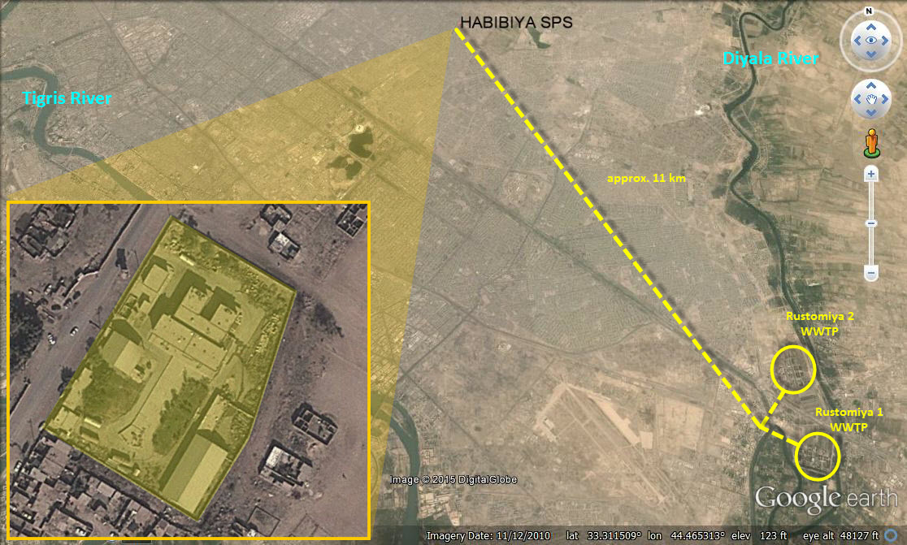
شكل 2: موقع محطة رفع الحبيبية بالنسبة لمحطة الرستمية لمعالجة مياه الصرف الصحي

ثانياً: محطة رفع الدورة
تقع محطة رفع الدورا 1 في مدينة الدورا الواقعة في جانب الكرخ من بغداد. بنيت المحطة في عام 1983، بطاقة تصميمية مقدارها 13 متر مكعب/ ثانية. تقوم المضخة بإرسال مياه الصرف الصحي التي يتم جمعها من المنطقة الشمالية لنهر دجلة إلى نقطة التفريغ في محطة الكرخ لمعالجة المياه العادمة (تبلغ الطاقة التصميمية القصوى لمحطة المعالجة 410,000 متر مكعب/ يوم). وتخدم محطة رفع الدورا حوالي 2.5 مليون شخص في الجزء الغربي من بغداد. يتضمن المشروع الفرعي لإعادة تأهيل محطة الدورا الأنشطة التالية:
- إزالة جميع الأجزاء الميكانيكية والكهربائية القديمة، بما في ذلك الأعمال المدنية اللازمة؛
- تركيب مضخات عمودية جديدة بالإضافة إلى المحركات المرتبطة بها (وهي 7 مجموعات من النوع A، 4 مجموعات من النوع B، ومجموعتين من النوع C)؛
- تركيب جميع التجهيزات المصاحبة كالصمامات، بوابات التمرير على الأحواض، ومعدات التحكم بالتدفق؛
تمديد الأنابيب الناقلة من غرفة المضخات إلى أقصى نقطة داخل المحطة؛
- تركيب قطع ومرافق كهربائية جديدة.
ومن المتوقع أن يمتد المشروع الفرعي إلى نحو 24 شهراً. وأثناء التنفيذ سيتم إيقاف المحطة جزئياً وبشكل متسلسل مع إبقاء الأجزاء الأخرى عاملة، إلى أن يتم الانتهاء من تأهيل جميع الخطوط. أما بالنسبة لمنطقة التحضير للعمل فستكون داخل حدود المحطة فقط.
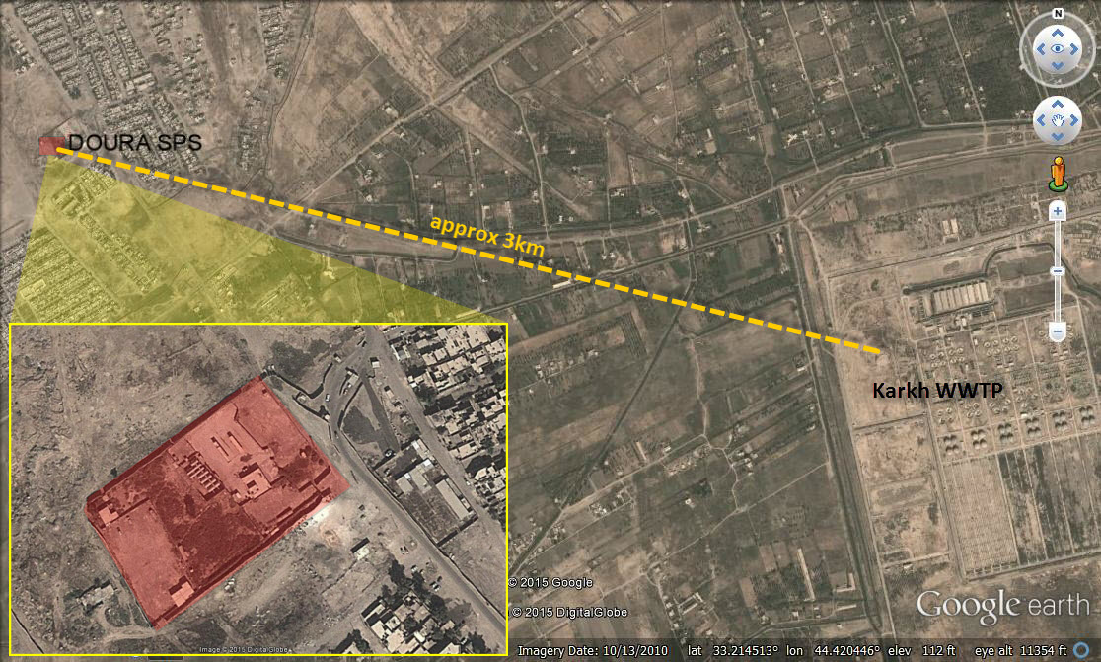
شكل 3: موقع محطة رفع الدورا بالنسبة لمحطة الكرخ لمعالجة مياه الصرف الصحي

ثالثاً: مشروع الغزالية (خمس محطات رفع بالإضافة إلى خطوط النقل الرئيسية)
يقع المشروع الفرعي للغزالية في الجزء الغربي من جانب الكرخ. يحد المشروع طريق بغداد - عمان السريع من الجنوب، وقناة تصريف (مبزل) الصقلاوية ومنطقة الشعلة من الشمال، وشارع البصرة من الشرق. يهدف مشروع الغزالية للصرف الصحي إلى استعادة ودعم خدمات الصرف الصحي المقدمة للأهالي في كل من منطقتي الغزالية والشعلة، وهذا من شأنه تحسين مستويات المعيشة، وتعزيز البيئة المادية. وتمهيد الطريق لمزيد من الاستثمارات في المنطقة. ومن المتوقع أن يخدم المشروع حوالي 630,000 شخص من سكان هذه المناطق. ومن المنتطر أن يساهم المشروع في الحد من طرح المياه العادمة غير المعالجة في قناة الصقلاوية ونهر دجلة. وتشمل العناصر الرئيسية لمشاريع الغزالية كلاً من المكونات التالية:
- أعمال إعادة التأهيل في محطات الضخ (الخضراء و GH1 و GH2 و GH6 و GH7) بما في ذلك تركيب عدد 19 من المضخات العامودية على البئر الجاف والمحركات المرتبطة بها، بالإضافة إلى لوحات التوزيع الرئيسية ولوحات التحكم وجميع الأعمال المدنية والكهربائية والميكانيكية اللازمة؛
- استبدال الأجزاء المنهارة في الخط الناقل الرئيسي NW (تتراوح أقطارها بين 2,000 إلى 2,200 ملم) وبطول 1,450 متراً تقريباً، بما في ذلك بناء المناهل وعددها 8 (NW16 – NW23)؛
- تنظيف وإعادة تأهيل الخط الناقل والفتحات المرتبطة به من جميع الأوساخ وبقايا الصرف الصحي، ويمتد ذلك من منهل (NW11A) إلى محطة الخضراء. بالإضافة إلى تكشيف المناهل الممتدة من محطة ضخ GH1 إلى المنهل (NW15)؛
- إنشاء جزء صغير مكمل للخط الرئيسي بطول 725 متراً، وبقطر 2.2 متر وبعمق يتراوح بين 5 إلى 7 متر، وذلك باستخدام طريقة الحفر المخفي. يمتد هذا الجزء تحت الطريق السريع بغداد – عمان. وقد تم اعتماد هذه الطريقة لتجنب اغلاق الطريق السريع أو التسبب في عرقلة المرور.
ومن المتوقع أن يمتد العمل في مشاريع الغزالية للصرف الصحي على مدار 24 شهراً. وسيتم إنشاء مناطق العمل داخل محيط المحطات الخمس. ولأعمال إعادة تأهيل الخطوط الرئيسية والمناهل، سيجري ذلك على البنية التحتية القائمة، ضمن رقعتها الأصلية، ولن ينطوي المشروع على التوسع إلى مناطق أخرى. أما بالنسبة إلى صيانة وإعادة تأهيل الخط الرئيسي فمن المتوقع أن يقوم المقاول بتخصيص كرافانات متنقلة (بالتنسيق مع أمانة بغداد) لاحتواء المعدات والأفراد. سيتم تحديد هذه المواقع وعددها مع المقاول قبل البدء بالعمل، وبالتنسيق مع أمانة بغداد. ستقام مناطق العمل هذه على أراض مملوكة للدولة، وبصورة مؤقتة، بما في ذلك امكانية استغلال حرم الطريق على مسار الخط الناقل في الغزالية. وبالتالي لن يتم اللجوء إلى استملاك الاراضي الخاصة.
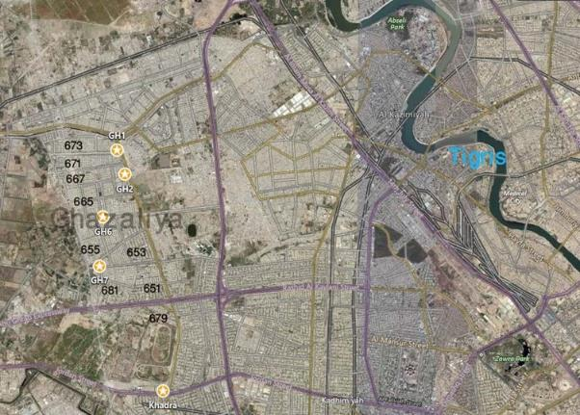
شكل 4: موقع محطات رفع الغزالية الخمس

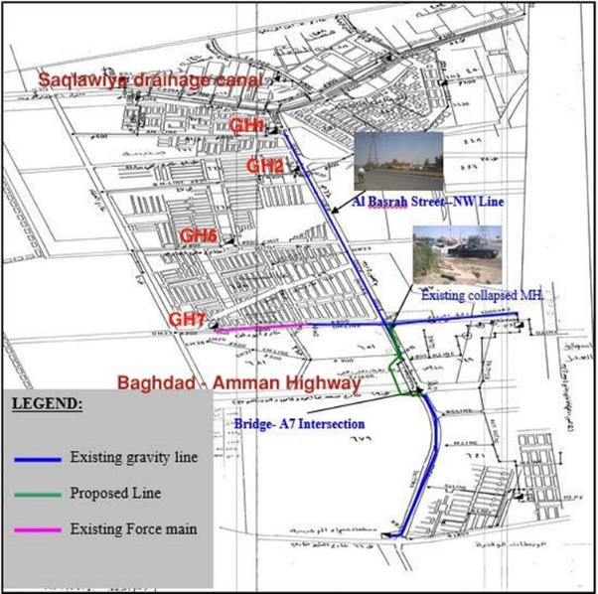
شكل 5: مواقع الخطوط الرئيسية في الغزالية والخطوط المقترحة

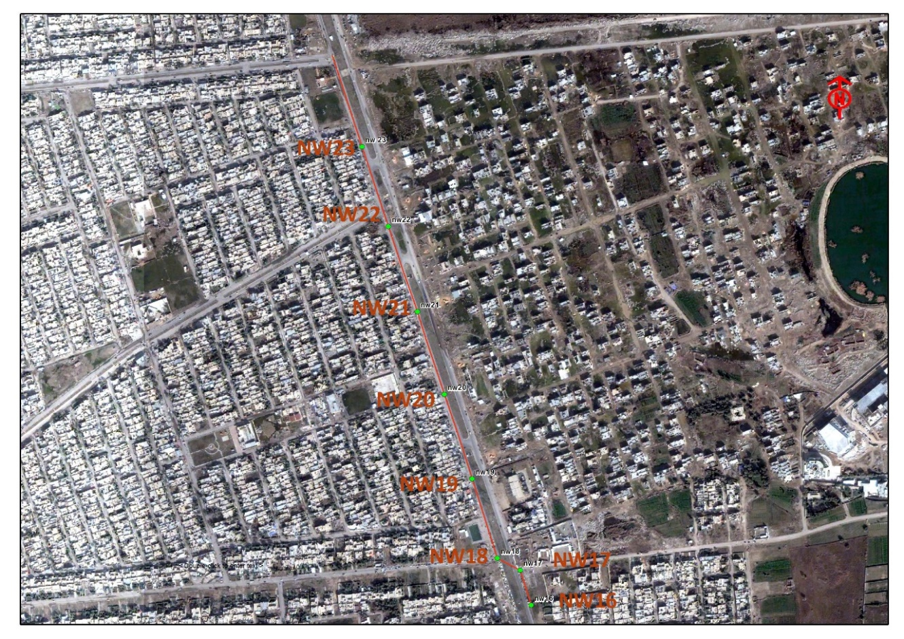
شكل 6: مواقع الخطوط المنهارة والمناهل (NW16 – NW22)

إعادة تأهيل 22 محطة رفع لمياه الصرف الصحي في الرصافة
تنتشر محطات الرفع هذه وعددها 22 في مناطق مختلفة من جانب الرصافة شرقي بغداد.
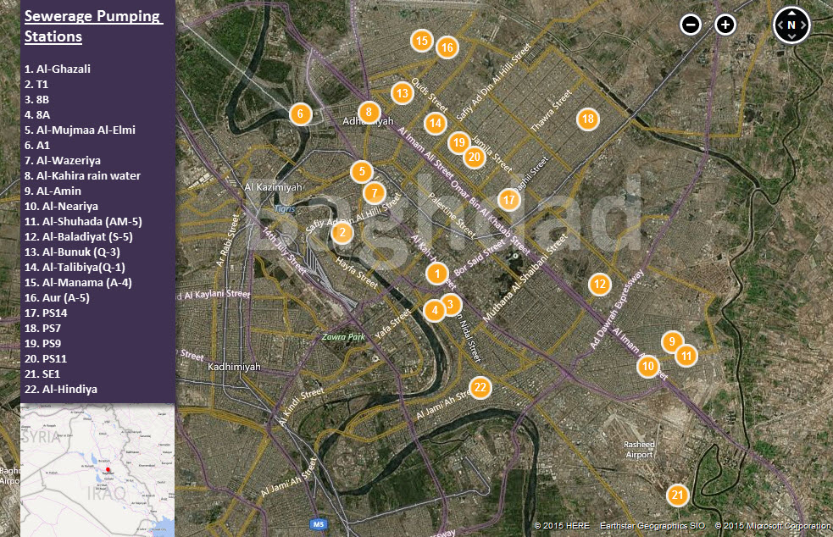
شكل 7: مواقع 22 محطة رفع لمياه الصرف الصحي في الرصافة

ستشمل المشاريع الفرعية تدخلات متعددة لاستبدال الأجزاء الميكانيكية والكهربائية القديمة وغير العاملة من 22 محطة رفع مياه الصرف الصحي في جانب الرصافة من بغداد. حيث من المتوقع أن تمتد أنشطة إعادة التأهيل على مدار 27 شهرا، وستشمل ما يلي:
- وقف تشغيل جميع الأجزاء الميكانيكية والكهربائية القديمة، بما في ذلك تنفيذ الأعمال المدنية اللازمة؛
- تركيب مضخات عمودية جديدة ومحركات مرتبطة بها؛
- تثبيت الأعداد المطلوبة من الصمامات، ودواليب الفتح والاغلاق، والمصفيات الآلية، والرافعات، وأنظمة التهوية ومكافحة الحرائق وأنظمة التحكم البيولوجي بالروائح، وغيرها من قطع الغيار الثانوية، مثل الدرابزينات، والأغطية، والمناخل، والأطر، والسلالم المعدنية؛
- جميع لوحات التحكم الكهربائية، والمفاتيح، والأسلاك.
من المتوقع أن يتم تنفيذ مختلف أنشطة إعادة التأهيل ضمن المساحات المتاحة داخل المحطات. ولن يتم اللجوء إلى مناطق إضافية خارج حدود المحطات ال 22. أما بالنسبة لمعدات العمل فسيتم الاحتفاظ بها داخل المحطات في حين سيتم نقل قطع الغيار من المستودعات إلى الموقع في وقتها. أما بالنسبة للقوى العاملة المطلوبة، فسيتم توفيرها من السوق المحلي (إلى أقصى حد ممكن). وسيشمل ذلك كلا من العمالة الماهرة وغير الماهرة (تقريباً 50 – 75 لكل محطة). بالإضافة إلى ذلك، لن يقيم العمال في الموقع، ولكنهم سوف يدخلون موقع العمل يوميا وفقا لحجم العمل من كل يوم. يتم تحديد حجم العمل من خلال عقد المقاولة وسيتم الإشراف عليه من قبل شركة استشارية. ستتضمن الأعمال المدنية بعض الحفريات المحدودة لوضع الأنابيب والأسلاك، وكذلك تفكيك المواد ذات القيمة، وكل ذلك بالتنسيق الوثيق مع أمانة بغداد.

المبادئ والأهداف الرئيسية لإطار سياسة إعادة التوطين

الأهداف
إن الغرض من إعداد إطار سياسة إعادة التوطين لهذه المشاريع هو من أجل وضع الأسس المناسبة لمعالجة قضايا إعادة التوطين (بما في ذلك الترحيل الاقتصادي والآثار الاجتماعية والاقتصادية)، فضلاً عن توضيح الإجراءات التنظيمية اللازمة أثناء إعداد المشروع وتنفيذه. ويشمل ذلك تعويض جميع الأشخاص المتأثرين بالمشروع مقابل فقدانهم ممتلكاتهم وسبل عيشهم كنتيجة لترحيلهم/ إغلاق أعمالهم. ومن الجدير ذكره أن المساعدة في هذا المجال تشمل المساعدة في الانتقال و/ أو توفير فرص عمل بديلة خلال فترة المشروع. سيتم اعتماد وتفعيل السياسة التشغيلية للبنك الدولي "إعادة التوطين غير الطوعي - OP/BP 4.12" لكامل المشروع، وسيتمثل الهدف من إعداد هذه الوثيقة في التوجيه نحو مساعدة المتأثرين بالمشروع من خلال معالجة قضايا فقدان الأراضي والممتلكات والأصول، وحتى عوائق الوصول إلى الأراضي والممتلكات والأصول، أو تأثر مصادر الدخل وسبل العيش.
ستغطي وثيقة اطار سياسة إعادة التوطين جميع أنشطة المشروع، وستنطبق مبادؤها على جميع المتأثرين بالمشروع بغض النظر عن عددهم وشدة تأثرهم، وعما إذا كان أولئك المتأثرون يتمتعون بملكية قانونية للأرض أما لا. وستكون هذه الوثيقة موجهة بشكل خاص للفئات الضعيفة، بما في ذلك الفقراء أو المعدمين أو المسنين أو النساء أو الأطفال أو الأقليات العرقية أو الأشخاص ذوي الإعاقة العقلية أو الجسدية.
سيتم بذل كل جهد ممكن لتجنب أو التقليل ما أمكن من الحاجة إلى استخدام الأراضي و/أو ترحيل الأعمال التجارية لأي سبب، وفي أي وقت خلال المشروع. وفي الحالات الاستثنائية التي تتطلب الحصول على الأرض أو التأثير على المنازل والممتلكات وغيرها من الأصول الأخرى؛ سيتم اعتماد إطار سياسة اعادة التوطين (هذه الوثيقة) من قبل جميع المشاريع الفرعية ضمن برنامج تحسين خدمات مياه الشرب والصرف الصحي في بغداد (BWSIP) ، حيث سيتمخض عن ذلك إعداد خطة عمل إعادة التوطين (RAP) أو خطة عمل إعادة التوطين المختصرة (ARAP) إذا لزم الأمر.
وبوجه عام، تهدف وثيقة إطار سياسة إعادة التوطين إلى توفير السياسات والمبادئ التوجيهية والإجراءات التي يتعين إدماجها في تصميم وتنفيذ المشروع بأكمله (BWSIP). وبذلك يكون صاحب البرنامج "أمانة بغداد"، هي الجهة المسؤولة عن اعتماد وتطوير وتنفيذ هذه الوثيقة. ويتمثل الهدف العام من هذه الوثيقة في مساعدة أمانة بغداد على ضمان تحقيق ما يلي في مراحل التخطيط المبكر للمشروع:
- معالجة القضايا الاجتماعية والاقتصادية المحتملة في مراحل الإنشاء والتشغيل؛
- وضع جملة من الإجراءات التخفيفية التي من شأنها أن تقلل من المخاطر وتعزز من فرص النجاح؛
- المساعدة في مسح وتقييم ما فقد من الأرض والأصول والدخل وسبل العيش نتيجة إقامة المشروع؛
- وضع خطة التعويض؛
- إعداد مصفوفة المستحقات؛
- المساعدة على وضع آلية لمعالجة المظالم بشكلها النهائي وإدماجها ضمن نظام الشكاوى الحالي؛
- تعزيز القدرات المؤسسية اللازمة لمعالجة المظالم المتعلقة بالمشروع بالشكل المناسب.

المبادئ
لقد تم اعتماد المبادئ المنصوص عليها في السياسة التشغيلية للبنك الدولي "إعادة التوطين غير الطوعي - OP/BP 4.12" في إعداد هذه الوثيقة. وفي هذا السياق، يمكن تطبيق المبادئ التالية:
- سيتم الحد ما أمكن من استملاك الأراضي والأصول الأخرى، وإعادة توطين الأشخاص المتأثرين بالمشروع. وحيثما لا يمكن تجنب استخدام/ استملاك الأراضي، سيتم تصميم المشروع بطريقة تؤدي إلى الحد من الآثار السلبية على الأشخاص المتأثرين بالمشروع، ولا سيما الفئات الضعيفة؛
- سيتم تعويض جميع الأشخاص المتضررين جراء إقامة المشروع وإعادة توطينهم وتأهيلهم، إذا لزم الأمر، من أجل تحسين مستوى معيشتهم وتعزيز قدرتهم على كسب الدخل والانتاج، أو على الأقل إعادتهم إلى مستويات ما قبل المشروع، أو قبل الترحيل، أيهما أفضل؛
- يحق لجميع الأشخاص المتضررين من المشروع الذين يقيمون أو يزرعون الأراضي أو لديهم حقوق على الموارد داخل مناطق المشاريع الحصول على تعويض عن خسائرهم و/ أو استرجاع دخولهم. إن عدم وجود حق قانوني في الأصول المفقودة لن يحول دون حصول المتضررين على هذه التعويضات أو جملة إجراءات إعادة التأهيل أو إعادة التوطين؛
- تشمل إجراءات إعادة التأهيل التي ينبغي توفيرها: (1) التعويض بتكلفة الاستبدال الكاملة للمنازل والمنشآت الأخرى؛ (2) التعويض عن استملاك الأراضي؛ (3) الدعم المالي مقابل النقل والترحيل؛ (4) التعويض الكامل عن المحاصيل والأشجار وغيرها من المنتجات الزراعية المماثلة بالقيمة السوقية؛ (5) الأصول الأخرى، واتخاذ تدابير إعادة التأهيل المناسبة للتعويض عن فقدان سبل العيش؛
- الأرض مقابل الأرض هي الخيار المفضل (إن كان ممكناً). ويمكن استبدال هذا الخيار بالتعويض نقداً، كما في الحالات التالية: (1) عدم توفر الأرض كتعويض بالقرب من منطقة المشروع؛ (2) يقبل الأشخاص المتضررون من المشروع تعويضا نقديا عن الأرض المفقودة وما عليها من أصول؛ بحيث يحصل الأشخاص المتضررون على قيمة الاستبدال الكاملة دون أي خصومات بداعي التقادم؛ و (3) التعويض النقدي مصحوبا بتدابير إعادة التأهيل المناسبة التي تؤدي على الأقل (وجنباً إلى جنب مع الفوائد المرجوة من المشروع) إلى استعادة مصادر الدخل إلى مستويات ما قبل المشروع، أو ما قبل الترحيل، أيهما أفضل؛
- سيتم تنفيذ خطط إعادة التوطين بعد التشاور مع الأشخاص المتضررين من المشروع، وكسب تأييدهم؛
- سيتم التخفيف من الآثار المتأتية من استملاك الأراضي، أو تقييد الحصول على الموارد التي يمتلكها أو يديرها الأشخاص المتأثرون بالمشروع كالممتلكات المشتركة، من خلال ترتيبات تكفل وصول هؤلاء الأشخاص المتضررين من المشروع إلى موارد مماثلة وعلى أساس مستدام.

التقدير الأولي ومعايير الأهلية

الأشخاص والمنشآت المتأثرين بالمشروع
يعرّف الأشخاص المتضررون من المشروع في وثيقة إطار سياسة إعادة التوطين بأنهم أي فرد أو مجموعة أفراد من المحتمل تعرضهم لآثار اقتصادية واجتماعية وثقافية سلبية بسبب إقامة المشاريع الممولة من خلال البنك الدولي. وتشمل هذه الآثار أي شيء يتراوح بين فقدان الأصول المادية مثل الأراضي والأراضي الزراعية والمحاصيل والممتلكات التجارية والممتلكات الشخصية، والمنازل، ومصادر الدخل والمواقع ذات الأهمية الثقافية/ التاريخية/ الدينية، وصولاً إلى الأصول غير المادية مثل العلاقات والأنشطة الاجتماعية والثقافية.
لا تتطلب المشاريع الفرعية لإعادة تأهيل محطات رفع مياه الصرف الصحي في الحبيبة والدورا والغزالية، وكذلك محطات الرفع ال 22 في الرصافة استخدام مساحات جديدة، حيث سيتم تنفيذ أعمال إعادة التأهيل على البنى التحتية القائمة. كما لا يوجد تخطيط مسبق للتوسع إلى مناطق جديدة. على الرغم من ذلك، وبالنسبة لإنشاء الخزان المائي R2 فهو يتطلب وجود قطعة الأرض بالمساحة المطلوبة للإنشاء وقد تم بالفعل تخصيص هذه الأرض للمشروع الفرعي R2 في حي الشعب، وتعود ملكية الأرض حالياً إلى دائرة ماء بغداد، إلا أن الأرض ليست خالية تماما من المنشآت والأنشطة التي لا ترتبط بالمشروع ذاته، كما تبين من خلال الزيارات الأولية للموقع.
بالإضافة إلى ذلك، سيتم تنفيذ مشاريع الغزالية (بما فيها محطات الرفع، والخطوط الناقلة الرئيسية، والمناهل) على البنى التحتية القائمة (مع وجود أعمال إنشائية جديدة تتمثل بخطوط ناقلة ومناهل)، إلا أن هنالك تواجد للعديد من الأنشطة التجارية على مقربة من الخط الرئيسي، حيث قد يؤدي المشروع إلى آثار اجتماعية واقتصادية، مع احتمالية إعادة التوطين.
وفيما يلي وصف سريع عن المظاهر القائمة في مناطق المشاريع الفرعية في كل من R2 والخطوط الناقلة والمناهل في الغزالية:

مجمع خزان المياه R2 في بلدية الشعب
تتضمن المظاهر القائمة داخل حدود قطعة الأرض ما يلي:
- المباني والمنشآت الخدمية (الكرفانات) التي تنتمي إلى كلية الإمام الكاظم للعلوم الإسلامية (الجامعة). وتشكل هذه الكرافانات ما يقرب من ربع المساحة الكلية. وأشارت المراسلات الأخيرة بين إدارة الجامعة ودائرة ماء بغداد إلى أنه سيتم إخلاء الأرض قبل بدء المشروع (انظر المرفق الأول للمراسلات الرسمية)؛
- مساحة مفتوحة تقع أمام الكرافانات الجامعية. وتستخدم هذه المنطقة كموقف مجاني لسيارات الطلاب والمراجعين. تشير الزيارات الأخيرة إلى الموقع وجود سياج في الجانب المتاخم للجامعة، ومغلقة بواسطة كتل خرسانية من الجوانب الأخرى.

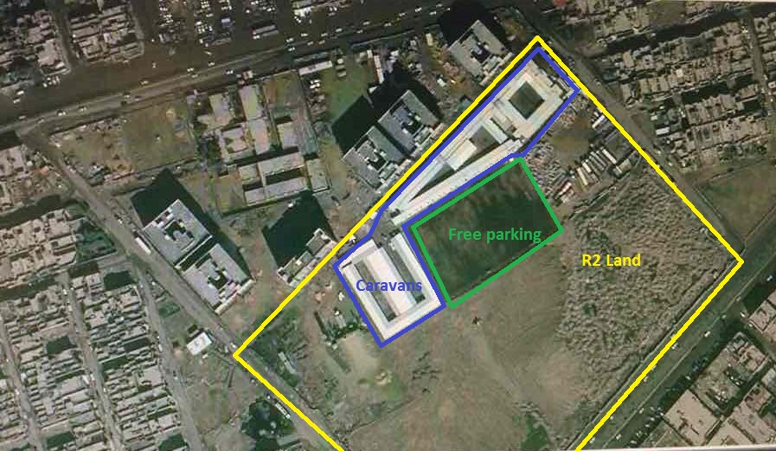

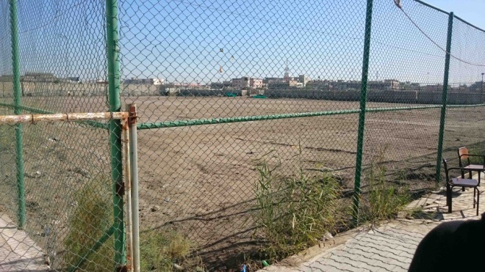 | 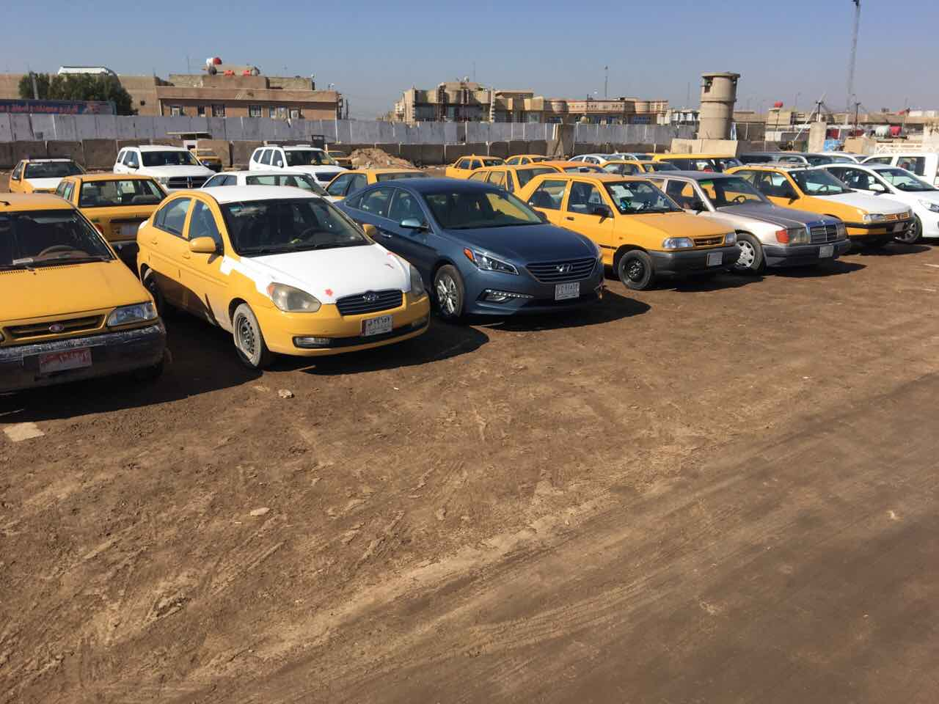
شكل 8: أرض الخزان المائي R2 والمظاهر في الداخل

الخطوط الناقلة الرئيسية والمناهل ضمن بلدية الغزالية
سيشمل المشروع إعادة تأهيل عدد سبعة من مناهل الصرف الصحي الواقعة على الخط الرئيسي NW (من NW1 إلى NW11). تبعد هذه المناهل 200 متر تقريباً عن بعضها البعض. ستقتصر أعمال إعادة التأهيل على مساحة لا تتجاوز 2 متر مربع في كل من هذه المناهل، وهي تمثل مساحة فتحة المنهل، وستستخدم لتكشيف المناهل بهدف الصيانة. أشارت الزيارات الميدانية على طول مسار الخط الناقل الرئيسي (بتاريخ 26 شباط 2017) إلى وجود بعض المحال التجارية الصغيرة، والمقامة في حرم الطريق (حيث يمر الخط الناقل الرئيسي). وبين الكشف السريع في المنطقة أن حوالي 150 من المحال التجارية الصغيرة تعمل على طول الطريق (على مقربة من مواقع المناهل). تعمل هذه المحال بشكل رئيسي في البقالة والقصابة، وبيع المرطبات الباردة والساخنة والخضراوات والفواكه، فضلاً عن تجارة مواد البناء. يتراوح عدد الأشخاص العاملين في هذه المحال بين 1 - 3 بالمتوسط، وبشكل يومي. كما أن المسافات متفاوتة بين هذه المحال والخط الرئيسي ( 5 – 25 متراً تقريباً)، وبعض هذه المحال لا تملك الحق القانوني في مواقعها. وقد تم التأكيد من خلال العديد من الاجتماعات مع المسؤولين عدم نية الأمانة إزالة هذه المحال للمضي بالمشروع، حيث أنها لا تشكل أي إعاقة على سير العمل في المشروع. إلا أنه وفي الحالات غير المحتملة، قد تنشأ آثار اجتماعية واقتصادية بسبب إقامة المشروع، مثل فقدان الأصول الجزئي، والانقطاع المؤقت للأنشطة اليومية الاجتماعية والاقتصادية، والتسبب في فقدان الدخل المؤقت. لذلك، سيتم اعتماد وتفعيل السياسة التشغيلية للبنك الدولي "إعادة التوطين غير الطوعي - OP/BP 4.12" لأهداف وقائية.
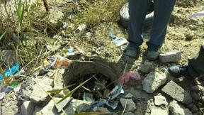 | 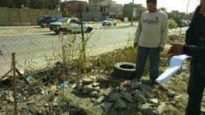
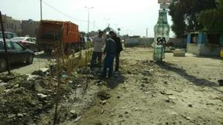 | 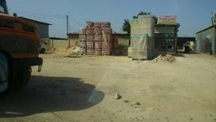
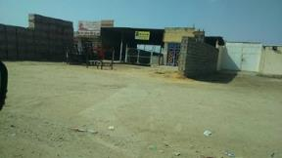 | 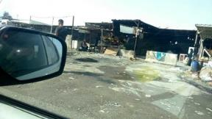
شكل 9: مواقع المناهل وبعض المنشآت التجارية المجاورة في حرم الطريق

تأخذ هذه الوثيقة بعين الاعتبار الآثار السلبية الأوسع ومجمل الخسائر المحتملة الناجمة عن إقامة هذا المشروع الممول من قبل البنك الدولي. يتضمن الجدول التالي جميع الفئات والآثار المحتملة، والتي يتعين تعزيزها من خلال إجراء دراسات استقصائية مفصلة.
جدول 1: الآثار الرئيسية والخسائر بشكل عام
الفئة | المتضمنات
الأرض | - الأراضي الزراعية (المستأجرة أو المملوكة)  - الوصول إلى الأرض
المنشآت | - • المنازل أو أماكن السكن (المستأجرة أو المملوكة)  - منشآت مادية أخرى (المستأجرة أو المملوكة)
الدخل | - الدخل من المحاصيل  - الدخل من أجور العمل  - الدخل من الصيد  - الدخل من الأعمال المتضررة  - الوصول إلى فرص العمل الرسمية
مجتمعي | - المدارس الحكومية  - المستشفيات الحكومية  - الأسواق  - مراكز المجتمع  - المقابر  - رأس المال الاجتماعي: الشبكات والأنشطة والعلاقات
ديني وثقافي | - الأضرحة الدينية  - دور العبادة (مسجد، كنيسة، كنيس)  - المواقع الثقافية والتاريخية
بيئي | - الوصول إلى المصادر الطبيعية  - الآثار البيئية السلبية الناتجة عن استملاك الأرض أو من المشروع نفسه

ومن حيث المبدأ، لا يسمح بتشييد المشاريع على المقابر العامة أو المقابر الخاصة أو التسبب في أضرار. وبالإضافة إلى ذلك، لن يتم السماح بإنشاء أي مشروع فرعي ينتج عنه أي ضرر للأصول المادية الثقافية والدينية. وإذا اقتضت الضرورة القصوى، تخضع هذه الحالات للقوانين العراقية.

معايير الأهلية
لن تتطلب جميع المشاريع الفرعية لبرنامج تحسين خدمات مياه الشرب والصرف الصحي في بغداد - كما هو موضح سابقا – اللجوء لإعادة التوطين و/ أو فقدان الأراضي. وبالإضافة إلى ذلك، لن تتأثر الأعمال التجارية إلى جانب الخط الرئيسي الناقل والمناهل في الغزالية بأعمال إعادة التأهيل، حيث أن العمل سيجري على الخطوط القائمة دون التوسع إلى مساحات اضافية. ومع ذلك، ونظرا لأي احتمالية بعيدة متأتية من هذا النشاط، فإن جميع الأشخاص المتأثرين بالمشروع من الذين قد يعانون من خسارة كاملة أو جزئية للأصول أو امكانية استخدام الأصول هم مؤهلون للحصول على نوع ما من المساعدة، وذلك وفقاً لحقوقهم القانونية في الأرض، إذا ما تم إثبات وجودهم في الأرض قبل تاريخ انتهاء المسح الميداني . حيث يحدد التاريخ القطعي للمطالبات عند الانتهاء من مسح الخسائر والأشخاص المتضررين من المشروع. وبعد ذلك لا تقبل أي مطالبات. ويقترح البنك الدولي في سياسته التشغيلية OP4.12 على وجه التحديد ثلاث فئات عامة لكي تكون مؤهلة للتعويض، وكما هو مبين في الجدول أدناه:

جدول 2: الفئات المؤهلة والاستحقاقات الممكنة
الفئات التي يتم ترحيلها | المستحقات
الأفراد الذين لديهم حقوق قانونية ورسمية للأراضي (بما في ذلك الحقوق العرفية والتقليدية المعترف بها بموجب قوانين العراق) | - التعويض عن الخسائر في الأراضي والأصول بتكلفة الاستبدال الكاملة؛  - في حالة الترحيل المكاني، يتم تقديم المساعدة على الانتقال (أي بدلات مقابل النقل) وكذلك السكن و/ أو المواقع الزراعية ذات المزايا الإنتاجية والمكانية التي تعادل المواقع المفقودة.  - المساعدة التنموية
الأفراد الذين ليس لديهم حقوق قانونية رسمية في الأرض، ولكن لديهم مطالبة لهذه الأرض أو الأصول (شريطة أن تكون هذه المطالبات معترف بها بموجب قوانين عراقية أو الاعتراف بها من خلال عملية محددة في خطة إعادة التوطين) | - التعويض عن الخسائر في الأراضي والأصول بتكلفة الاستبدال الكاملة؛  - في حالة النقل المكاني، تقدم المساعدة أثناء الترحيل (أي بدلات النقل) والسكن، و/ أو المواقع الزراعية ذات المزايا الإنتاجية والمكانية التي تعادل المواقع المفقودة؛  - المساعدة التنموية بالإضافة إلى تدابير التعويض (أي المساعدة في إعداد الأراضي، والتسهيلات الائتمانية، والتدريب، وفرص العمل).
الأفراد الذين ليس لهم حق قانوني أو مطالبة معروفة بالأرض التي يشغلونها (أي المنشآت العشوائية، والممتلكات المتنازع عليها) | - التعويض عن الخسائر داخل الأراضي والأصول بتكلفة الاستبدال الكاملة؛  - المساعدة في الترحيل

وسيتم تحديد المزيد من الاستحقاقات بالتفصيل عند الانتهاء من المسوح الميدانية بالكامل، وخاصة فيما يتعلق بالمواقع المنتشرة على طول مسار الخط الناقل الرئيسي والمناهل في الغزالية

تقدير الآثار المحتملة لإعادة التوطين
وكما هو موضح في مسوغات هذه الوثيقة، فإن المشاريع الفرعية الخاصة بإعادة تأهيل محطات رفع مياه الصرف الصحي في كل من الحبيبية والدورا والغزالية ومحطات الرفع الصغيرة البالغ عددها 22 محطة، لن تتطلب استملاك الأراضي أو التوسع في مساحات إضافية. ولذلك، لا يتوقع إعادة التوطين بالنسبة لجميع هذه المشاريع الفرعية. وعلى الرغم من ذلك، قد تنشأ آثار اجتماعية واقتصادية أخرى داخل مناطق المشاريع الخاصة بالخزان المائي R2 والخطوط الناقلة الرئيسية في الغزالية والمناهل المرافقة لها. وقد تشمل تلك الآثار المحتملة ما يلي:
- فقدان الأصول جزئيا أو كليا؛
- فقدان الدخل وسبل العيش اليومية، والحصول على الموارد؛
- ارباك الحياة الاجتماعية والتعليمية والاقتصادية اليومية.
فالبنسبة للمشروع الفرعي R2: فقد استخدمت الجامعة الحكومية (كلية الامام الكاظم) أرض المشروع بموافقة كاملة من دائرة ماء بغداد، وسيتم تسليمها طوعاً قبل البدء بتنفيذ المشروع، غير أن الأنشطة التعليمية والاجتماعية اليومية في الجامعة قد تتأثر عند القيام بإجراءات الاخلاء، بالإضافة إلى إمكانية فقدان بعض الموجودات.
أما بالنسبة لمشاريع الصرف الصحي في الغزالية، وما يرتبط بها من خطوط ومناهل: فقد تواجه بعض المحال المجاورة التي تقع بالقرب من الخط الرئيسي (كما توضيحه سابقاً) ارباكات في الأنشطة الحياتية والاجتماعية اليومية، بالإضافة إلى الآثار الاقتصادية المتمثلة في تقطع الدخل وسبل العيش. على الرغم من بعض الاحتمالية الضعيفة، فإنه من غير المطلوب ترحيل هذه المحال في هذه المرحلة التخطيطية للمشروع.
المعلومات عن الحالتين السابقتين غير كاملة فيما يتعلق بالمظاهر والأنشطة داخل مواقع المشاريع. ولذلك، ينبغي إجراء مسح كامل للمواقع المتضررة، كما ويلزم إجراء عمليات جرد كاملة من أجل تحديد الآثار والتخطيط للمزيد من اجراءات التخفيف.

الإطار القانوني
كما هو موضح أعلا، قد تواجه الفئات المتأثرة بالمشاريع R2، والحبيبية، والدورا، والغزالية بعض الآثار الاجتماعية والاقتصادية، سيتم معالجة جميع القضايا المتعلقة بإعادة التوطين واستملاك الأراضي (وإن لم يكن مخططا لها في البرنامج الرئيسي BWSIP) من خلال القوانين واللوائح ذات الصلة الصادرة عن حكومة العراق والسياسة التشغيلية للبنك الدولي، وعلى وجه التحديد قانون استملاك الأراضي رقم 12 وسياسة البنك الدولي التشغيلية لإعادة التوطين غير الطوعي (OP 4.12). تشكل هذه الوثيقة مرجعاً قانونيا لأي أنشطة متوقعة، ولا مفر منها لإعادة التوطين/ الترحيل قبل إنشاء وتنفيذ المشروع. كما تلتزم بلدية بغداد بالامتثال للقوانين الوطنية وسياسات البنك الدولي في هذا الصدد. وفي حالة كان هنالك اختلاف بين سياسة البنك الدولي والسياسات ذات الصلة للحكومة العراقية، فسيتم اعتماد سياسة البنك الدولي ذات العلاقة.

الاطار القانوني الوطني
هناك ثلاثة أشكال رئيسية لملكية الأراضي في العراق:
- الأراضي العامة أو المملوكة للدولة؛
- الأراضي الخاصة التي يمكن شراؤها من مالكها أو نقل ملكيتها بحرّية عن طريق التبرع؛
- أرض مستأجرة. حيث تكون الأرض في هذه الحالة مملوكة من قبل الحكومة ولكنها مؤجرة للأفراد، كما هو الحال مع الأراضي الزراعية التي تديرها وزارة الزراعة.

القانون المدني (قانون رقم 40 – لسنة 1951)
الغصب
المادة 192: يلزم رد المال المغصوب عيناً وتسليمه إلى صاحبه في مكان الغصب إن كان موجودا. وإن صادف صاحب المال الغاصب في مكان آخر وكان المال المغصوب معه وإن شاء صاحبه استرده هناك وإن طلب رده إلى مكان الغصب فمصاريف نقله ومؤونة رده على الغاصب وهذا دون إخلال بالتعويض عن الأضرار الأخرى.
المادة 195: إذا تناقصت قيمة المغصوب بعد الغصب فليس للمغصوب منه إلا أن يقبله كما هو دون إخلال بحقه في التعويض عن الأضرار الأخرى. ولكن إذا طرأ على قيمة المغصوب نقصان بسبب استعمال الغاصب أو بفعله لزمه الضمان.
ويشمل هذا القانون أيضاً واضعي اليد.

قانون الاستملاك العراقي رقم 12 – لسنة 1981
يتم معالجة جميع القضايا المتعلقة باستملاك الأراضي محلياً من خلال قانون استملاك الأراضي رقم 12 الصادر سنة 1981، والذي تم تحديثه سنة 1998. وبشكل رئيسي، يحق للحكومة العراقية إزالة أي إعتداءات على الأراضي ذات الملكية الحكومية دون التعويض عن أي خسائر. وفيما يلي استعراض للمواد والأحكام ذات الصلة بالحالات المتأثرة بالمشروع (وفقاً آخر تعديل):

الباب الثاني: انواع الاستملاك وإجراءاته – الفصل الاول: الاستملاك ألرضائي

المادة 4: لدوائر الدولة والقطاع الاشتراكي التي يحق لها تملك العقار قانونًا ان تتفق مع مالك العقار او الحق العيني المتعلق به على استملاكه رضاء عينا او نقدًا بالبدل الذي تقدره هيئة التقدير المشكلة بموجب هذا القانون واذا كان العقار شائعًا فيلزم موافقة جميع الشركاء فيه على ذلك.

الباب الثاني – الفصل الثاني: الاستملاك القضائي

المادة 9: لدوائر الدولة والقطاع الاشتراكي التي يحق لها استملاك العقار قانونًا ان تطلب استملاك اي عقار او جزء منه او الحقوق العينية الاصلية المتعلقة به وفق احكام هذا القانون لتنفيذ مشاريعها وتحقيق اغراضها .

المادة 13: وفقاً لهذه المادة، يتم تشكيل هيئة تقدير، لاحتساب قيمة التعويض. حيث يتم تشكيل هذه الهيئة بشكل رئيسي من الأعضاء التاليين:
- رئيس دائرة التسجيل العقاري ، او من ينوب عنه من معاونيه؛
- رئيس دائرة ضريبة العقار ، او من ينوب عنه من معاونيه؛
- ممثل عن المستملك؛
- ممثل عن المستملك منه ، فاذا تعددوا ولم يتفقوا على انتخاب من يمثلهم او كان بعضهم غائبا ، عينته المحكمة من الخبراء .
الباب الثاني – الفصل الثالث: الاستملاك الاداري

المادة 22: اذا كان العقار او الحق العيني المطلوب استملاكه يعود الى دوائر الدولة او القطاع الاشتراكي عدا الاوقاف فيجري استملاكه اداريًا ويتحدد التعويض باتفاق الطرفين.

الباب الثالث: التعويض – الفصل الاول: التعويض العيني

المادة 29:
اولاً – اذا كان العقار المطلوب استملاكه ارضاً زراعية او بستاناً، فللمستملك بالتشاور مع وزارتي المالية والزراعة والاصلاح الزراعي ، تعويض المستملك منه ارضاً زراعية او بستانا معادلة من حيث القيمة، ضمن حدود الوحدة الادارية للارض او البستان المطلوب استملاكها، وله بموافقة المستملك منه، تعويضه بمثلها خارج حدود الوحدة الادارية .
ثانيا – اذا كان العقار المطلوب استملاكه من غير الاراضي الزراعية او البساتين، فللمستملك بموافقة المستملك منه، ان يعرض عقاراً او اكثر حقوقا عينية اصلية اخرى، تعويضا عن العقار المطلوب استملاكه.

الباب الثالث: التعويض – الفصل الثاني: التعويض النقدي

المادة 31: التعويض عن الارض الزراعيةأ
اولاً – تقدر قيمة الارض الزراعية بالدونم العراقي (ويكافئ 2,500 متر مربع متري)، وتؤخذ الاسعار السائدة في عام 1973 بالاسترشاد بالبيوعات والمعاملات الجارية في دائرة التسجيل العقاري أساسا للتعويض العادل، وعلى النحو التالي :
- اذا كانت الارض الزراعية مملوكة ملكاً صرفاً وآلت الى المستملك منه في عام 1973، او قبل ذلك، فيتحدد التعويض بالسعر السائد في عام 1973 ، مضافا اليه مبلغ بنسبة 4% عن كل سنة لاحقة ولغاية تاريخ الكشف والتقدير، على ان لا يزيد التعويض عن السعر السائد وقت الاستملاك، ويعتبر سنة كاملة جزء السنة، اذا زاد على ستة اشهر .
- اذا آلت الارض الزراعية الى المستملك منه بعد عام 1973 ، فيتحدد التعويض على اساس المبلغ الذي سجلت به في السجل العقاري، مضافاً اليه النسبة المئوية المذكورة في الفقرة ا / اولا من هذه المادة ، او السعر السائد وقت اجراء الكشف والتقدير ايهما اقل.
ثانيا – يسترشد للتوصل الى السعر السائد وقت الكشف والتقدير بالمردود الزراعي للارض وموقعها وبعدها عن مراكز التسويق وخصوبتها وطريقة اروائها ونوع زراعتها ، وغير ذلك من مزايا الارض الزراعية المتعارف عليها محليا .
ثالثا –
- يقدر التعويض عن إضفاء حق التصرف في الاراضي الزراعية المملوكة للدولة، بتقدير قيمة الارض باعتبارها ملكا صرفا حسب الاسس المبينة في البندين اولا وثانيا من هذه المادة، ويخصم من هذا التعويض، حق الدولة بمقتضى النسب المنصوص عليها في مادة 5 من قانون توحيد اصناف اراضي الدولة رقم 53 لسنة 1976.
- تقدر قيمة المنشات الثابتة على الارض الزراعية المملوكة للدولة المقرر إضفاء حق التصرف فيها، باعتبارها قائمة وحسب الاسس الواردة في هذا القانون، اذا كانت قد احدثت لاغراض الاستغلال الزراعي، بما في ذلك دار سكن صاحب حق التصرف والعاملين في الارض، او اذا كان احداثها قد تم في ظل التشريعات التي كانت تجيز ذلك، وتقدر مستحقة للقلع، اذا لم تكن تجيز ذلك، وتقدر مستحقة للقلع، اذا لم تكن قد احدثت لاغراض الاستغلال الزراعي، او ثبت بانها اقيمت خلافا لاحكام التشريعات النافذة .

رابعا – تعتبر الأرض زراعية لأغراض هذا القانون إذا كانت تستغل بالزراعة عادة أو كانت قابلة للاستغلال الزراعي بطبيعتها أو بواقع حالها وقت طلب الاستملاك بصرف النظر عن مساحتها وموقعها وجنسها المثبت في السجل العقاري ويطبق هذا الحكم على الأرض الزراعية المغروسة التي لا تتوفر فيها شروط البستنة المنصوص عليها في قانون الإصلاح الزراعي الصادر في 1970.
المادة 32: التعويض عن البساتين والمغروس
اولا – يتم تقدير قيمة الارض المغروسة بالاشجار بنفس الطريقة المبينة في المادة 31 من هذا القانون باعتبارها ارض بستان، وتقدر قيمة المحدثات، وفقا للاسس الواردة في المادة 33 من هذا القانون .
ثانيا – تقدر قيمة الاشجار، وفق الاسعار السائدة في المنطقة بتاريخ الكشف والتقدير، ويراعى في التقدير نوعها وعمرها، وما اذا كانت مثمرة او غير مثمرة ودرجة اثمارها، وغير ذلك من المزايا المتعارف عليها .

المادة 33: التعويض عن العقار
تشمل هذه المادة كلاً من العقارات السكنية والصناعية والتجارية والعرصات المخصصة لانشاء الابنية عليها، حيث يتم تقديرها بالاسعار السائدة بتاريخ الكشف والتقدير، بغض النظر عما ستكون عليه قيمتها بعد تنفيذ المشروع، وحسب الاسس التالية:
أولاً – يراعى في تقدير التعويض موقع العقار، ودرجة عمرانه ومساحته ومشتملاته ونوع المواد المستعملة في بنائه وايراده.
ثانيا – يسترشد في التقدير بالقيمة المقدرة للعقار في دائرة التسجيل العقاري وبأقيام العقارات المجاورة او المماثلة، او ببدلات بيعها، او ايجارها السنوي الحقيقي، او المقدر لاغراض ضريبة العقار.
ثالثا – تقدر قيمة الارض وقيمة الابنية والمحدثات الاخرى والعقار بالتخصيص ان وجد، كلاً على حدة .
رابعا – يكون التقدير على اساس المتر المربع او بسعر الوحدة القياسية المتعارف عليها، ولهيئة التقدير بقرار مسبب، تقدير التعويض جملة او باية طريقة اخرى يعتمد عليها عادة في التقدير، وصولاً الى التعويض العادل .

الباب الخامس: التضرر بسبب الاستملاك – الفصل الاول: تضرر المستملك منه بسبب الاستملاك

المادة 49: للمستملك منه، في حالة الاستملاك الجزئي، ان يطلب استملاك عموم العقار، اذا تعذر الانتفاع بالجزء المتبقي منه، وتقرر المحكمة استملاك عموم العقار، اذا تحقق لهيئة التقدير ذلك.

المادة 50 : اذا ادى الاستملاك الجزئي الى اضرار مادية بما تبقى من العقار ، فيستحق المستملك منه التعويض عن ذلك .

الباب الخامس: التضرر بسبب الاستملاك – الفصل الاول: التعويض عن خسائر الغير بسبب الاستملاك

المادة 51: اذا ادى تنفيذ المشروع الى اضرار مادية بعقار لم يمسه الاستملاك، فلصاحبه المطالبة بالتعويض .

ومن الجدير بالذكر هنا أن القانون لا يأخذ بعين الاعتبار توفير بدائل نقل للأشخاص الذين يتعدون على أرض مملوكة للحكومة.

سياسة البنك الدولي
سياسة البنك الدولي التي تنطبق على هذا المشروع هي: السياسة التشغيلية OP 4.12 بشأن إعادة التوطين غير الطوعي. بالإضافة إلى ذلك يمكن الاستفادة من سياسة البنك الدولي الخاصة بالحصول على المعلومات ضمن سياق هذه الوثيقة وهي أيضاً ذات فائدة للمجتمع والمؤسسات التنفيذية.

سياسة البنك الدولي التشغيلية – إعادة التوطين غير الطوعي OP/BP 4.12
تحتوي هذه السياسة على التعاريف والمصطلحات التالية ذات العلاقة بإعادة التوطين غير الطوعي:

- خطة عمل إعادة التوطين المختصرة (ARAP): ويتم إعدادها للمشاريع التي يكون فيها عدد الأشخاص المتضررين بفقدان الأصول أو تقييد الوصول إلى الأصول قليلاً (أقل من 200 متأثرزن بإعادة التوطين).
- التعويض: الدفع نقدا أو عينا كتعويض مقابل ما يتم استملاكه من أصول وموارد أو ما يتأثر بسبب إقامة المشروع، في وقت الاستبدال.
- التاريخ القطعي: تاريخ بدء العد والكشف الميجاني. حيث لا یحق للأشخاص الذین یشغلون منطقة المشروع بعد هذا التاريخ المطالبة بالتعویض و/ أو المساعدة في إعادة التوطین. وبالمثل، لن يتم التعويض مقابل فقدان الأصول الثابتة (مثل المنشآت المبنية والمحاصيل والأشجار) التي أنشئت بعد تاريخ الانتهاء من جرد الأصول أو أي تاريخ بديل متفق عليه من الطرفين.
- الأشخاص المرحّلون: وهم الأشخاص المتضررون من الاستيلاء غير الطوعي على الأرض التي يستخدمونها أو يقومون فيها، أو بسبب تفريغ الأرض أو ما ينتج عنها:
− الترحيل أو فقدان المأوى
− فقدان الأصول أو الوصول إلى الأصول؛ أو
− فقدان الدخل وسبل العيش سواء أكان على الأشخاص المتضررين الانتقال إلى مكان آخر أم لا.
- إعادة التوطين غير الطوعي: يكون إعادة التوطين غير طوعي (قسري) عند عدم توفر موافقة واضحة من الأشخاص المتضررين أو إذا أعطوا موافقتهم دون أن يكون لديهم القدرة على رفض إعادة التوطين.
- مصادرة الأراضي: وهي أن تقوم السلطة الحكومية بالطلب، عادة مقابل التعويض، من شخص أو أسرة أو مجتمع أن يتخلى عن حقوقه في الأرض التي يشغلها أو يستخدمها لأغراض أخرى.
- الشخص المتأثر بالمشروع (PAP): أي شخص يؤدي به تنفيذ المشروع، إلى فقدان الحق في امتلاك أو استخدام أو الاستفادة من المنشآت المبنية أو الأراضي (السكنية أو الزراعية أو المراعي) أو السنوية أو أي أصول ثابتة أو متحركة، سواء كليا أو جزئيا، بشكل دائم أو مؤقت.
- خطة عمل إعادة التوطين (RAP): وهي الوثيقة التي يحدد فيها صاحب المشروع أو أي جهة مسؤولة أخرى الإجراءات التي سيتبعها والإجراءات التي سيتخذها للتخفيف من الآثار السلبية لتعويض الخسائر وتوفير فوائد التنمية للأشخاص والمجتمعات المتضررة من مشروع استثماريز
- المساعدة في إعادة التوطين: وهي عبارة عن تقديم الدعم للأشخاص المرحلين من أماكنهم من قبل المشروع. ويمكن أن تشمل المساعدة النقل، والغذاء، والمأوى، والخدمات الاجتماعية التي يتم توفيرها للأشخاص المتضررين أثناء نقلهم. ويمكن أن تشمل المساعدة أيضا مبالغ نقدية لتعويض الأشخاص المتأثرين عن الإزعاج المرتبط بإعادة التوطين وتحمل نفقات الانتقال إلى أماكن جديدة، مثل نفقات النقل وأيام العمل الضائعة.
- أصحاب المصلحة/ العلاقة: وهم أي من (أو جميع) الأفراد والمنظمات والمؤسسات المھتمة بإقامة المشروع أو ممن یحتمل أن يتأثروا بالمشروع أو يؤثروا عليه بطريقة ما.
- المالكون المتأثرون/ المتضررون بالمشروع: وهم الأشخاص المتأثرون بالمشروع الذين يمتلكون منشآت داخل منطقة المشروع.
- المستأجرون المتأثرون بالمشروع: وهم الأشخاص المتضررون الذين يستأجرون المباني السكنية أو التجارية داخل منطقة المشروع.
- الفئات الضعيفة: وهم الأشخاص الذين قد يكونون أكثر تأثرا من جراء إعادة التوطين أو غيرهم ممن يمتلك قدرة أضعف على المطالبة بالمساعدة في إعادة التوطين أو الاستفادة منها، والفوائد الإنمائية ذات الصلة، وذلك بسبب الجنس أو العرق أو السن أو الإعاقة الجسدية أو العقلية أو الحرمان الاقتصادي أو الوضع الاجتماعي.

يتمثل الهدف الأكبر من تطبيق سياسة البنك الدولي التشغيلية OP 4.12 في ضمان استفادة السكان المتضررين من المشروع الذي يموله البنك. وبالإضافة إلى ذلك، فإن لهذه السياسة الأهداف الرئيسية التالية:
- تجنب إعادة التوطين غير الطوعي بقدر الامكان، أو التقليل ما أمكن من الآثار المترتبة على إعادة التوطين حيثما يكون انتقال السكان أمرا لا مفر منه، ودراسة جميع التصاميم المقترحة للمشروع لتحقيق هذا الهدف. كما يتوجب في المشروع إيلاء الاعتبارات الاجتماعية – الثقافية اهتماماً خاصاً، مثل الأهمية الثقافية أو الدينية للأرض، أو تعرض السكان المتأثرين للخطر، أو توفر بدائل عينية للأصول المفقودة، وخصوصاً عندما يكون لها آثار هامة غير ملموسة. وعندما يكون عدد كبير من الناس أو جزء كبير من السكان المتأثرين عرضة لإعادة التوطين أومن المتوقع أنهم سيعانون من آثار يصعب قياسها والتعويض عنها، فعند ذلك ينبغي النظر بجدية في بديل عدم المضي قدما في المشروع؛
- تقديم إرشادات واضحة لموظفي البنك الدولي والمقترضين بشأن الشروط التي يجب تلبيتها فيما يتعلق بقضايا إعادة التوطين في عمليات البنك، من أجل التخفيف من الآثار السلبية للترحيل وإعادة التوطين وإقامة اقتصاد ومجتمع مستدامين؛
- ضمان حصول المرحّلين على مساعدات إعادة التوطين، ويفضل أن يكون ذلك ضمن سياق المشروع، بحيث يؤدي ذلك إلى تحسين مستويات معيشتهم وقدراتهم على كسب الدخل وتحسين مستويات الإنتاج؛
- وضع آلية لرصد أداء برامج إعادة التوطين غير الطوعي في عمليات البنك الدولي ومعالجة المشاكل فور نشوئها من أجل الحماية من عدم جاهزية خطط إعادة التوطين وسوء تنفيذها؛
- تشجيع مشاركة المجتمع في التخطيط والتنفيذ لعملية إعادة التوطين. وينبغي في هذا السياق إنشاء أنماط مناسبة للتنظيمات الاجتماعية لمواجهة هذه العملية، وحتى دعم المؤسسات الاجتماعية والثقافية القائمة الخاصة بالفئة المتأثرة بإعادة التوطين ومضيفيهم، واستخدامها إلى أقصى حد ممكن. بالإضافة إلی ذلك، ینبغي دمج المستوطنین اجتماعیاً واقتصادیاً في المجتمعات المضیفة حتی یتم تقلیل الآثار العكسية علی المجتمعات المضیفة إلی الحد الأدنی. ولعل أفضل طريقة لتحقيق ذلك هي التخطيط لإعادة التوطين في المناطق التي تستفيد فعلياً من المشروع ومن خلال التشاور مع المضيفين المنتظرين؛
- تقديم المساعدة للمتضررين/ المرحّلين بغض النظر عن وضعهم القانوني. وينبغي توفير الأراضي والإسكان والمنشآت الأساسية البديلة وغيرها من التعويضات للسكان المتضررين من المجتمع، ومجموعات السكان الأصليين، والأقليات الإثنية والرعاة الذين قد يكون لهم حق الانتفاع، أو لديهم حقوق عرفية في الأرض أو الموارد الأخرى التي تم الحصول عليها لفائدة المشروع. ولا ينبغي أن يكون عدم حصول هذه الجماعات على ملكية قانونية للأراضي عائقا أمام التعويض.
ولسياسة البنك الدولي التشغيلة OP 4.12 الأسبقية من حيث تحديد المتضررين/ المتأثرين بالمشروع وتوفير تدابير التخفيف والتعويض. وتقضي سياسة البنك الدولي بتقديم التعويضات وكافة الإجراءات الأخرى المتعلقة بإعادة التوطين بغية تحقيق أهدافها. حيث تتطلب من المقترضين وضع ما يكفي من الأدوات للتخطيط لعملية إعادة التوطين قبل تقييم البنك للمشاريع المقترحة. وبالتالي، تقتضي سياسة البنك الدولي القيام بإعداد خطة عمل لإعادة التوطين (RAP) كلما اقتضى الأمر حيازة عقارات خاصة أو تعديل استخداماتها للمشروع المقترح، وكذلك عند اقتناء الأراضي المملوكة ملكية خاصة أو تعديلها وما ينتج عنها من فقدان الدخل، أو المسكن، أو سهولة الحصول على الموارد، بشكل دائم أو مؤقتة، أو ما إذا كان اشغال الأرض قانوني أم غير قانوني. وتنطبق متطلبات سياسة البنك التشغيلية OP/BP 4.12 أيضاً على المتعديين والمستعملين غير القانونيين للأراضي المملوكة للدولة، والتي يتم من خلالها تقديم المساعدة من أجل النقل. يجب إعداد خطة عمل إعادة التوطين بشكلها الكامل عندما يكون عدد الأشخاص المتأثرين بالمشروع يساوي 200 أو أكثر، في حين يمكن إعداد خطة عمل إعادة التوطين بشكلها المختصر (ARAP) في حال قلّ عدد الأشخاص المتضررين من المشروع عن 200. إن أي آثار أو تأثيرات مرتبطة بكسب العيش على الأراضي الخاصة (المؤقتة و/ أو الاستحواذ الدائم) تتم معالجتها من خلال خطة إعادة التوطين هذه وفقا لأحكام السياسة التشغيلية للبنك الدولي (OP 4.12).
يجب أن يتضمن برنامج خطط عمل إعادة التوطين (RAP/ARAP) النهائية التدابير التالية (على الأقل) لضمان أن الأشخاص المتضررين من المشروع:
- تم إعلامهم بخياراتهم وحقوقهم المتعلقة بإعادة التوطين؛
- تم التشاور معهم بشأن الخيارات المتاحة بين بدائل إعادة التوطين المجدية تقنياً واقتصادياً وتوفيرها؛
- قدم لهم تعويض سريع وفعال بتكلفة الاستبدال الكاملة عن الخسائر؛
- قدمت لهم المساعدة أثناء الترحيل (مثل تكاليف النقل)؛
- قد تم توفير مساكن، أو مواقع سكنية، أو المواقع الزراعية المناسبة التي تجمع بين الإمكانيات الإنتاجية ومزايا الموقع وعوامل أخرى تكون على الأقل مكافئة لمزايا المواقع القديمة.
ولتحقيق أهداف خطة إعادة التوطين، وحيثما كان ذلك ضرورياً، ينبغي للخطة أيضاً أن تكفل للأشخاص المرحّلين ما يلي:
- تقديم الدعم لهم بعد ترحيلهم، ولفترة انتقالية، استناداً إلى تقدير الوقت المتوقع أن يكون أولئك الأشخاص بحاجته لاستعادة سبل معيشتهم ومستوى حياتهم؛
- تقديم المساعدة الإنمائية بالإضافة إلى خيارات التعويض، مثل إعداد الأراضي، والتسهيلات الائتمانية، والتدريب، أو توفير فرص العمل.

سياسة البنك الدولي الخاصة بالحصول على المعلومات
بالإضافة إلى سياسات الضمانات البيئية والاجتماعية ذاتها، تتصل سياسة الحصول على المعلومات بهذه الضمانات اتصالاً وثيقاً. فمن أجل تعزيز الشفافية وتسهيل المساءلة، تدعم سياسة الوصول إلى المعلومات في البنك الدولي عملية اتخاذ القرار من جانب المقترض والبنك وذلك من خلال السماح للعامة بالوصول إلى المعلومات المتعلقة بالجوانب البيئية والاجتماعية للمشاريع وايداعها في مواقع يسهل الوصول إليها، وكذلك صياغتها بالشكل المناسب واللغة المفهومة لأصحاب المصلحة الرئيسيين في المشروع. بالإضافة إلى ذلك، يكفل البنك الدولي مكاشفة وثائق الضمانات البيئية والاجتماعية ذات الصلة بالمشروع، وما تحتويه من إجراءات عمل للمشاريع والمشاريع الفرعية، في الوقت المناسب قبل أن يبدأ تقييم المشروع رسميا. ومن الجدير ذكره أن سياسة البنك الدولي الخاصة بالحصول على المعلومات تتطلب مكاشفة الوثائق باللغتين الإنكليزية واللغة المحلية، وأن تستوفي كافة معايير البنك الدولي.

الثغرات بين القانون العراقي وسياسة البنك الدولي
سيتم تمويل هذه المشاريع من قبل مجموعة البنك الدولي، الأمر الذي يتطلب الامتثال الكامل للضمانات البيئية والاجتماعية الصادرة عن البنك. وعلاوةً على ذلك، يتعين تنفيذ المشروع من خلال تطبيق النظام العراقي، الذي يتضمن القرارت والاحكام التي تم تبيانها سابقاً. تتفق الهيئتان التشريعيتان (التشريع العراقي وضمانات البنك) في الهدف المتمثل في دفع عجلة التطور التنموي قدماً بطريقة غير مؤذية (أو على الأقل أقل ضرراً) على البيئة والإنسان. على الرغم من دعم هاتين الجهتين التشريعيتين لتنفيذ المشروع، فقد تم تحديد بعض الآثار الاجتماعية والاقتصادية السلبية المحتملة لمجموعة المشاريع موضوع البحث، وقد تكون آثاراً لا مفر منها. إن معالجة هذه الآثار و/ أو تخفيفها لن تكون سلسة أو مباشرة؛ بسبب بعض الثغرات بين متطلبات النظامين. وقد يتمثل ذلك جلياً في عدة جوانب، مثل مدى مشاورة أو مشاركة أصحاب المصلحة في عملية إعادة التوطين، ودفع التعويضات، وآليات معالجة المظالم، الاعتداءات ووضع اليد، وكشف المعلومات. وحيثما لا تتوفر معلومات كافية من خلال القوانين العراقية، أو حيث يظهر بعض الاختلاف/ التضارب مع القوانين العراقية ذات الصلة، فإن متطلبات سياسة البنك الدولي بشأن إعادة التوطين غير الطوعي (OP 4.12) ستكون لها الاسبقية بالتفعيل والتطبيق، وكما هو مبين في هذا الإطار.
لا تتطلب القوانين الوطنية، في جوهرها، النظر في توفير بدائل الأشخاص المتأثرين/ المرحلين بسبب إقامة المشروع ممن يتواجدون في أراض مملوكة للدولة، ولا سيما عندما يتعلق الأمر بعدم وجود سند قانوني للأصول / الممتلكات التي يستخدمها الأشخاص المتأثرون بالمشروع.
من المؤكد أن مشروع إنشاء خزان مياه R2 يحتاج إلى وجود أرض. والأرض المطلوبة لإقامة المشروع هي مملوكة بالفعل لدائرة ماء بغداد. بالإضافة إلى ذلك، يتوقع أن يتم اللجوء إلى استخدام بعض المساحات داخل حدود أرض المشروع لتلبية متطلبات التحضير للعمل ونصب الآلات وتخزين المواد. لا يمنح قانون الاستملاك العراقي أي مالك غير قانوني للممتلكات لأي نوع من أنواع التعويض، كما أنه لا يوفر تعويضاً عادلاً لمن يتمتعون بالحيازة القانونية.
يجب على صاحب المشروع أن يأخذ في الاعتبار أي احتمالية لفقدان الأصول/ سبل العيش بسبب قيامه بأي من عمليات الترحيل الاقتصادي/ إعادة التوطين غير الطوعي للأشخاص الذين يشغلون/ يستخدمون الأرض وقت تنفيذ المشروع. حيث تعالج هذه القضايا بشكل عادل من خلال سياسة البنك الدولي لإعادة التوطين غير الطوعي (OP/BP 4.12) فيما يتعلق بقابلية التطبيق وسبل التعويض.
ويلخص الجدول أدناه الثغرات بين سياسة البنك الدولي وقانون الحكومة العراقية.
جدول 3: مقارنة بين القانون العراقي وسياسة البنك الدولي
القضايا الرئيسية | سياسات البنك الدولي | القوانين العراقية
سياسة تفادي ترحيل الأشخاص أو التقليل منها إلى أدنى حد | التجنب أو التقليل من خلال البحث في جميع البدائل القابلة للتطبيق؛ إذا كانت هنالك حاجة لإعادة التوطين - تنفيذ كبرنامج مستدام | غير محددة (ولكن الممارسة الشائعة التي تتبعها الحكومة تتمثل في التقليل من ذلك إلى أدنى حد ممكن)
تعريف الأشخاص المتضررين سلبا | هم الأشخاص المتأثرون بما يلي:  - الاستيلاء غير الطوعي على الأرض،  - فقدان المأوى، الأصول، مصادر الدخل أو سبل العيش،  - القيود غير الطوعية على الوصول إلى المناطق المحمية مما يؤدي إلى آثار سلبية على سبل العيش | الأشخاص المتأثرون بالاستيلاء غير الطوعي على الأرض مما يؤدي إلى فقدان الأراضي والأصول وسبل العيش
متطلبات خطة عمل إعادة التوطين (RAP) / إطار سياسة إعادة التوطين (RPF) | تتطلب إعداد خطة عمل إعادة التوطين بالكامل في حال وصل عدد المتأثرين سلباً إلى 200 أو أكثر.  تتطلب إعداد خطة عمل إعادة التوطين مختصرة في حال وصل عدد المتأثرين سلباً إلى إقل من 200. | وينص القانون على تحديد هوية المالك من خلال تسجيل ملكية الأراضي وتشكيل هيئة للتقدير/ التعويض للتحقق من الأشخاص المتضررين. وينص القانون على تعويض نقدي عن سنة واحدة من المحاصيل المفقودة لكامل حزمة الأراضي المستأجرة/ التي يملكها الشخص المتأثر بالمشروع.  ووفقا للقرار رقم 360/2008 الصادر عن مجلس الوزراء، فقد تم تحديد مبالغ التعويض عن المحاصيل والأشجار وما إلى ذلك.  وبحسب القانون العراقي، يمكن استملاك 25% من الأراضي الزراعية دون تعويض. وفي حالة الاستملاك الكامل للأراضي، يحصل الشخص المتضرر على أرض خاصة بما يكافئ 12% من الأراضي المستملكة.
المشاورات | وتضم الفئات المتأثرة من أشخاص ومجتمعات محلية وسلطات محلية ومنظمات غير حكومية – حيث تتم مشاورتهم بشأن معايير الأهلية للتعويض والمساعدة؛  ويشمل ذلك أيضاً المرحّلين ومجتمعاتھم والمجتمعات المضیفة – حيث تتم مشاورتهم للمشارکة في تخطیط وتنفیذ ورصد عملیة إعادة التوطین؛  يتم التشاور مع جميع الأطراف المتأثرة بشكل مفيد | يقتصر التشاور على إجراء التفاوض بين الأطراف المتضررة مع لجنة التعويضات
التأثير على المتوطنين غير النظاميين | مشمولة بالسياسة، ولكن يحق لهذه الفئة فقط الحصول على مساعدة في عملية إعادة التوطين مقابل المنشآت، والأصول الأخرى المفقودة (بخلاف الأراضي)، وخسائر سبل العيش أثناء إعادة التوطين | لا يشتمل القانون على تقديم المساعدة في عملية إعادة التوطين أو التخفيف من آثارها بالنسبة للمتوطنين غير النظاميين/ غير الشرعيين
التعويض عن  المسكن/ المنشآت | التعويض بالبدل أو تقديم كامل تكاليف الاستبدال | التعويض النقدي عن هذه الأصول وفقا لسجلات التثمين العامة المعمول بها
التعويض عن الأرض | الأراضي الواقعة في المناطق الحضرية: التعويض بالقيمة السوقية  من الأراضي ذات المساحة/ الاستخدام المكافئ مع اعتبار البنية التحتية العامة والخدمات المماثلة في نفس المنطقة، ويضاف إليها تكلفة النقل والترحيل (OP/BP 4.12) وتعرف أيضا بتكلفة الاستبدال؛  الأراضي الزراعية: التعويض بالقيمة السوقية للأرض ذات القدرة الانتاجية المماثلة وفي منطقة مجاورة، ويضاف إليها كلفة تحضير الأرض لمستويات مشابهة للأراضي المتضررة، ويضاف إليها تكاليف ضرائب التحويل والتسجيل (OP/BP 4.12)؛  يشمل تعريف "الأرض" أي شيء ينمو أو يثبت بشكل دائم على الأرض - بما في ذلك المحاصيل (OP/BP 4.12). | يتضمن القانون جواز استملاك ما نسبته 25% من الأراضي دون تعويض. كما يقدم القانون تعويضاً بمقدار 25% من حزمة الأراضي المستأجرة من الحكومة التي يتم استملاكها، وأحيانا يكون البديل في المناطق الزراعية وأحيانا في المناطق الحضرية
دعم سبل كسب العيش/ المساعدة خلال المرحلة الانتقالية | تقديم المساعدة الإنمائية مثل تحضير الأراضي، والتسهيلات الائتمانية، والتدريب أو خلق فرص العمل (ويشمل أيضا أماكن العمل)؛  بالنسبة للتأثیرات علی الأراضي الزراعیة - یتم تزوید الأشخاص المتضررین من المشروع الذین یقومون بزراعة الأراضي المتضررة بشکل فعال بما يحتاجونه من التدریب، والمال اللازمين للاستثمار وتحسین الإنتاجیة، بالإضافة إلى الإرشاد الزراعي، وبدل الدخل | غير مشمول
المكاشفة والحصول على المعلومات | يتم الإفصاح عن النتائج وإجراءات الإدارة المقترحة للجمهور بطريقة ميسرة وباستخدام لغة مفهومة إلى حد ما من قبل المجتمع المستهدف. يمكن للجمهور الوصول إلى المعلومات من خلال المواقع الالكترونية الخارجية للبنك الدولي | لا توجد إشارة صريحة إلى ضرورة الكشف عن المعلومات للجمهور بشأن نتائج عملية إعادة التوطين

وفي الحالات التي لا يمكن فيها معالجة القضايا المتعلقة بالأشخاص المتضررين من المشروع بشكل ملائم من خلال القوانين والأنظمة العراقية ذات الصلة، ينبغي الرجوع إلى أحكام سياسة البنك OP 4.12 ، خاصة عندما يتعلق الأمر بالأشخاص المتضررين من المشروع الذين ليس لهم حق قانوني في خسائرهم. نظراً لوجود ثغرات بين قوانين وأنظمة الحكومة العراقية من جانب، وبنود سياسة البنك الدولي التشغيلية (OP 4.12)، فيتعين على أمانة بغداد الامتثال لسياسة البنك (OP 4.12) فيما يخص إعادة التوطين غير الطوعي. ومن ثم فإنه سيصار إلى تطبيق مبادئ السياسة التشغيلية (OP 4.12) على جميع أنشطة المشاريع الفرعية وستستخدم في توجيه عمليات التخطيط والتنفيذ لاستملاك الأراضي إذا ما برزت الحاجة إلى ذلك.
أما فيما يتعلق بالمكاشفة، فسيتبع المشروع (BWSIP) المبادئ التوجيهية للبنك الدولي الخاصة بالحصول على المعلومات، وذلك بما يتماشى مع سياساته التشغيلية للضمانات لتشمل نشر الوثائق بالشكل، واللغة والطريقة المناسبة للسكان المحليين، وحيثما يمكن الوصول إليها بسهولة. فبالإضافة إلى الوسائل الالكترونية، يسعى فريق إدارة المشروع إلى تقديم نسخ مطبوعة من هذه الوثيقة في مبنى أمانة بغداد (والبلديات المعنية)، ومبنى كل من دائرتي ماء ومجاري بغداد، بالإضافة إلى توفيرها عند الطلب. والقصد من ذلك هو توفير وثائق الضمانات البيئية والاجتماعية لجميع أصحاب المصلحة في المشروع باستخدام لغتهم المحلية، مع توجيهها للسكان المتأثرين بشكل مباشر على وجه الخصوص.

طرق التقييم والتعويض

تقييم الأصول
يتم تقييم خسائر الممتلكات المادية من خلال تطبيق القيمة السوقية لهذه الممتلكات، إن وجدت، ومن ثم تقدير تكلفة الاستبدال. وتحسب تكلفة الاستبدال ببساطة على أنها تكلفة استبدال الأصول المفقودة مضافاً إليها أي تكاليف أخرى مرتبطة بإرجاح الأصول إلى قيمة ما قبل الترحيل. غير أنه في حالة احتوت الأرض على البساتين/ المحاصيل/ الثروة الحيوانية، فإن التقييم سيعتمد بشكل أساسي على لوائح الأسعار التي تضعها مديريات الزراعة العراقية ذات الصلة، ويعاد النظر فيها سنوياً. تختلف تكلفة الاستبدال حسب نوع الأصل كما هو مبين في الجدول أدناه.
جدول 4: تكاليف الاستبدال للأصول
الأصول | قيمة الاستبدال
الأراضي الزراعية والأراضي الزراعية المستأجرة | تساوي قيمة الاستبدال في هذه الحالة القيمة السوقية للأرض (ما قبل المشروع أو ما قبل الترحيل)، أيهما أعلى، مع الاخذ بالحسبان الإمكانيات الإنتاجية والاستخدام المكافئين والقرب من الأرض المتضررة، بالإضافة إلى تكلفة تحضير الأرض إلى مستويات مماثلة لمستويات الأراضي المتضررة، ويضاف إليها تكاليف التسجيل ونقل الملكية. (بالنسبة للأراضي المؤجرة ستقوم أمانة بغداد بشراء الأراضي من وزارة الزراعة، حيث ستقوم وزارة الزراعة باحتساب الاسعار إلى ما قبل المشروع أو ما قبل الترحيل، أيهما أعلى، ومقارنتها بالقيمة السوقية للأرض ذات الإمكانات الإنتاجية أو الاستخدام المكافئين، والقرب من الأراضي المتضررة)، بالإضافة إلى تكلفة تحضير الأرض إلى مستويات مماثلة لمستويات الأراضي المتضررة.
الأراضي الحضرية | تساوي قيمة الاستبدال القيمة السوقية للأراضي (ما قبل الترحيل) ذات المساحة والاستخدام المكافئين، مع مرافق وخدمات البنية التحتية العامة المماثلة أو المحسنة والموجودة في محيط الأراضي المتضررة، بالإضافة إلى تكاليف التسجيل ونقل الملكية إن وجدت.
المساكن/ المنشآت الأخرى (بما فيها أي المنشأت التجارية الصغيرة) | تساوي قيمة الاستبدال تكلفة السوق لمواد لبناء اللازمة لبناء بديل مع منطقة ونوعية مشابهة أو أفضل مما كانت علية المنشآت المتضررة، أو إصلاح المنشآت المتضررة جزئيا. بالإضافة إلى تكلفة نقل مواد البناء إلى موقع البناء، بالإضافة إلى تكاليف أي عمل وأتعاب للمقاولين، بالإضافة إلى كلفة البضاعة والمقتنيات، بالإضافة إلى تكاليف التسجيل ونقل الملكية إن وجدت

التعويض
يتم تقديم التعويضات إلى جميع الأفراد الذين تتأثر أصولهم أو يتأثر حصولهم على الأصول أو تتضرر أصولهم نتيجة استملاك الأراضي (وإن لم يكن مخططاً لها في هذا المشروع) أو أي أنشطة أخرى تضطلع بها هذه المشاريع. ويختلف التعويض عن فقدان الأصول المادية وغير المادية تبعاً لنوع الخسارة، وأهلية الأشخاص المتضررين من المشروع. ويمكن أن يأتي التعويض على شكل تعويض نقدي أو تعويض عيني و/ أو أنواع أخرى من المساعدة، مثل المساعدة في الانتقال وتوفير فرص العمل.
ويحق لجميع الأشخاص المتضررين من المشروع الحصول على تعويض نقدي بتكلفة الاستبدال، وفقا للقيمة السوقية (في تاريخ الاستحقاق) للممتلكات المادية المتأثرة. وقد يكون هنالك خيار آخر للتعويض، ويتمثل في التعويض العيني حيثما يستعاض عن الأصول المتضررة بأصل مماثل لحجمه وقيمته ونوعيته. وينبغي الاتفاق على القرار المتعلق بنوع التعويض بصورة متبادلة بين موظفي المشروع (ويمثلهم لجنة معالجة المظالم) والأشخاص المتضررين من المشروع، حيث يكون ذلك مرهوناً بتوافر الأصول القابلة للاستبدال. وعلاوة على ذلك، فإن المساعدة في مجال التنمية وإعادة التوطين اللازمة في المرحلة الانتقالية، بهدف استعادة سبل العيش ومستوى معيشة الأشخاص المتضررين من المشروع في إطار المشروع إلى مستويات ما قبل المشروع، أو ما قبل الترحيل، أيهما أفضل، هي في الحقيقة تشكل أيضا عنصراً من عناصر التعويض في أي خطة يتم إعدادها لإعادة التوطين (ويتمثل ذلك في الوظائف قصيرة الأجل، ودعم الحد الادنى للبقاء، وبدلات النقل، والمساعدات الغذائية، وما إلى ذلك).
وتجدر الإشارة هنا إلى أن التعويض عن الخسائر في الممتلكات المشتركة لا يكون إلا عيناً للمجتمع ككل، ويكون على شكل إعادة بناء المرافق المتأثرة أو المتضررة (مثل مباني المدارس الحكومية والأسواق وما إلى ذلك) على الأقل، إلى نفس المستوى الذي كانت عليه الممتلكات المشتركة قبل تنفيذ المشروع، أو قبل الترحيل، أيهما أفضل.

الترتيبات المؤسسية للتخطيط وتنفيذ إعادة التوطين
من المفترض أن تتولى أمانة بغداد مسؤولية التخطيط لإعادة التوطين. حيث يتوجب على أمانة بغداد إنشاء واستدامة قسم متخصص لإدارة المشاريع ضمن هيكلها (المعروفة باسم وحدة إدارة المشروع (PMU)). كما يتم اسناد مهام خاصة لفريق إدارة المشاريع (PMT) داخل وحدة إدارة المشروع فيما يتعلق بالتخطيط لإعادة التوطين، وتشمل مهام هذه الوحدة:
- مسؤولية ادارة عملية تعيين الاستشاري لإعداد خطط عمل إعادة التوطين؛
- تعيين أخصائيين بيئيين واجتماعيين وقانونيين لدعم هذا العمل؛
- توفير المعلومات التي يطلبها الاستشاريون؛
- ووضع معايير للمواقع البديلة واتخاذ القرارات بشأن المساحات الإضافية للأراضي التي تحتاج إلى استملاكها (إن وجدت).
ستضم وحدة إدارة المشروع مسؤولاً بيئياً واجتماعياً، مكلفاً من الكادر الحالي لأي من دائرة ماء بغداد و دائرة مجاري بغداد. ومن بين العديد من المسؤوليات التي سيضطلع بها هذا الموظف، التنسيق والمشاركة في أنشطة الرصد والتقييم المتعلقة بنظام معالجة المظالم. وسيعمل فريق إدارة المشروع (بما في ذلك موظفي الشؤون البيئية والاجتماعية) عن كثب مع لجنة معالجة المظالم.
ووفقا لقانون استملاك الأراضي العراقي رقم 12 لسنة 1981، يتم تشكيل هيئة تقدير المستحقات، لاحتساب قيمة التعويض. حيث يتم تشكيل هذه الهيئة بشكل رئيسي من الأعضاء التاليين:
- رئيس دائرة التسجيل العقاري ، او من ينوب عنه من معاونيه؛
- رئيس دائرة ضريبة العقار ، او من ينوب عنه من معاونيه؛
- ممثل عن المستملك؛
- ممثل عن المستملك منه ، فاذا تعددوا ولم يتفقوا على انتخاب من يمثلهم او كان بعضهم غائبا ، عينته المحكمة من الخبراء .
ومع ذلك، يمكن للجنة أن تضم عدداً أكبر من الأعضاء ليشمل ذلك بالضرورة مستشاراً قانونياً، وممثلين عن الجمهور والمنظمات غير الحكومية ذات الصلة (مثل اتحاد المزارعين) وممثلين عن فريق إدارة المشروع (موظفي الشؤون البيئية والاجتماعية). ويمكن حينئذ تسمية هذه اللجنة باسم "لجنة معالجة المظالم" للمشاريع.
وتشمل واجبات هذه اللجنة الكشف الأولي على المواقع، وإجراء الدراسات الاستقصائية الاجتماعية والاقتصادية، وإعداد قوائم الجرد، والتعامل مع المظالم، والتقييمات، والاستحقاقات، والقرارات النهائية بشأن نوع التعويض ومقداره وفقاً لسياسات البنك وبالاستنارة بالقوانين الوطنية.

ويمكن تحديد الاستحقاقات وتقديمها إلى الأشخاص المتأثرين بالمشروع من خلال ما يلي:

التقييم الأولي للمشروع
وبمجرد تحديد المواقع والمناطق المخصصة للمشاريع الفرعية، يقوم فريق وحدة إدارة المشاريع بالتعاون مع المقاولين، باستحصال جميع التصاريح/ الموافقات المتعلقة بأنشطة البناء. وبعد ذلك، يستعين موظف الشؤون البيئية والاجتماعية (التابع لوحدة إدارة المشروع) مع السلطات المعنية الأخرى لإجراء مسح اجتماعي لتحديد ما إذا كان المشروع سيؤدي إلى أي آثار متعلقة بإعادة التوطين، وبناء عليه ستقرر فرق إدارة المشروع ضرورة إعداد خطة عمل إعادة التوطين بصورتها الكاملة (RAP)، أو إعداد خطة عمل إعادة التوطين المختصرة (ARAP). حيث تكون مرجعية هذه الخطط المتطلبات الواردة في سياسة البنك الدولي التشغيلية الخاصة بإعادة التوطين غير الطوعي (OP/BP 4.12)

إعداد المسح الاجتماعي – الاقتصادي
استناداً إلى نتائج التقييم الأولي للمشاريع الفرعية، سيقوم فريق إدارة المشروع (من خلال موظف الشؤون البيئية والاجتماعية) وبرفقة الاستشاريين بإجراء دراسة اجتماعية اقتصادية ودراسة استقصائية للتعداد، تجمع فيها البيانات الأساسية في مواقع المشاريع الفرعية. ويجب أن تشمل هذه المعلومات الأشخاص المتأثرين بالمشروع وأفراد الأسرة ذات الصلة أو المعالين، ومجاميع الممتلكات، والأصول المتضررة وغيرها من الأمور. كما سيتم توثيق هذه المعلومات، واستخدامها في تحديد التعويض المناسب والمساعدة الواجب تقديمها لكل فرد/ عمل متضرر.
إن الهدف من إجراء هذا المسح الاجتماعي الاقتصادي هو:
- عرض المشروع على الأشخاص المتأثرين بالمشروع،
- جمع بيانات التعداد لتحديد الأشخاص المتأثرين بالمشروع على المستوى الفردي ومستوى الأعمال،
- جمع بيانات التعداد لتحديد الأشخاص المتأثرين بالمشروع من الفئات الضعيفة والمتضررين بشدة،
- جمع مجمل البیانات الخاصة بالتعدادات البيئية، والاجتماعیة والاقتصادیة العامة للمجتمعات المتأثرة،
- تحديد أصحاب المصلحة،
- تحديد آثار المشروع الفرعي على سبل عيش الأشخاص المتأثرين بالمشروع (أي الممتلكات والمنشآت والدخل، وما إلى ذلك)،
- تحدید أي مخاوف أو قلق يصدر عن الأشخاص المتأثرین بالمشروع،
- وتحديد تفضيلات إعادة توطين الأشخاص المتأثرين بالمشروع.

إعداد خطط عمل إعادة التوطين والموافقة عليها
تقع المسؤولية العامة عن إعداد خطة عمل إعادة التوطين لكل مشروع من المشاريع الفرعية (لبرنامج BWSIP) على عاتق أمانة بغداد. كما يجب تنقيذ جميع خطط عمل إعادة التوطين النهائية وفقاً لإطار سياسة البنك الدولي التشغيلية (OP/BP 4.12) الخاصة بإعادة التوطين غير الطوعي، وبما يتماشى مع القوانين العراقية ذات الصلة، إن أمكن. وفي بداية أي من المشاريع الفرعية، من المتوقع أن تقوم أمانة بغداد، بتعيين خبير استشاري لإعداد خطة عمل إعادة التوطين لكل مشروع من المشاريع الفرعية، في حين يتعين على موظفي الشؤون البيئية والاجتماعية والقانونية (المكلفين من خلال دائرتي ماء ومجاري بغداد) العمل بشكل وثيق داخل فريق إدارة المشروع (PMT) من أجل الإشراف على التنفيذ وتقديم المعلومات إلى الاستشاري.
وبمجرد إعدادها، تقدم جميع مسودات خطط عمل إعادة التوطين الكاملة/ المختصرة إلى البنك الدولي لإبداء الملاحظات والموافقة عليها. لا تبدأ أنشطة العمل حتى يتم إعداد خطة عمل إعادة التوطين الكاملة (RAP)/ المختصرة (ARAP) والموافقة عليها من قبل البنك. إن أي مشروع فرعي يستلزم استملاك الأراضي أو قد يؤدي إلى إعادة توطين غير طوعي (على الرغم من أن ذلك غير وارد في برنامج BWSIP) أو فقدان أو تقييد الوصول إلى الموارد الخاصة أو المجتمعية سيتطلب إعداد خطة عمل إعادة التوطين الكاملة أو إعادة التوطين المختصرة، وذلك اعتماداً على عدد الأشخاص المتضررين أو درجة التأثر من إعادة التوطين/ الترحيل.
تتضمن خطوات استكمال إعداد خطة عمل إعادة التوطين ما يلي:
- تجميع البيانات التفصيلية عن استخدام الأراضي من دائرة تسجيل الأراضي وكذلك من الخرائط المتاحة من الانترنت (مثل استخدام خرائط غوغل). وتشمل البيانات الأساسية الأخرى معلومات عن الجوانب السكانية (الديموغرافية) والجوانب الاجتماعية، والاقتصادية – الاجتماعية، والثقافية للمجالات التي ستجري فيها التحسينات الجديدة، وذلك من أجل تحديد الأشخاص المتأثرين بالمشروع والحصول على معلومات عن الأصول التي ستتأثر وكيفية جمع هذه المعلومات
- إجراء مسوحات ميدانية من قبل فريق إدارة المشروع، حيث ينبغي أيضاً إشراك عدد من المساحين الرسميين كل في دوائرهم. وينبغي أن تتضمن الزيارات الميدانية أيضاً مشاركة دائرة تسجيل الأراضي والدوائر الأخرى من البلديات المعنية. ومن شأن ذلك أن يؤكد المعلومات المتعلقة بالأراضي والأصول المتأثرة، وأن يرسخ المعلومات المتعلقة بفقدان سبل كسب العيش وخيارات الانتقال؛
- الحصول على معلومات أوسع عن الخصائص الاجتماعية والاقتصادية للسكان المتأثرين؛
- تحديد الجهات المعنية بالمسح، وتقييم الأصول، والتشاور مع الجمهور، ونشر تدابير التخفيف المقترحة، وتطوير آليات معالجة المظالم، وتعزيز نظم الرصد؛
- التأکید على المیزانیات اللازمة لإعداد خطط عمل إعادة التوطین، بما في ذلك خطط الحالات الطارئة.
يجب أن تقدم خطة عمل إعادة التوطين تقييماً لعدد الأشخاص المتأثرين بالمشروع، واقتراح مواقع بديلة للمشاريع الفرعية إن أمكن، وكذلك تحديد معايير الأهلية، وعرض أحكام التعويض والمساعدة، بالإضافة إلى معالجة الوسائل التي سيتم من خلالها رصد وتقييم المشروع الفرعي لضمان حصول الأشخاص المتضررين من المشروع على تعويضاتهم وأن يتم الاستماع إلى مظالمهم ومعالجتها. يجب الكشف عن تدابير التخفيف وسياسات التعويض المقترحة في خطة عمل إعادة التوطين إلى الأشخاص المتضررين من المشروع للحصول على التغذية الراجعة والملاحظات.
وبشكل أكثر تحديدا، يجب أن تتضمن خطة عمل إعادة التوطين الكاملة (ل 200 من الأشخاص المتأثرين بالمشروع أو أكثر) ما يلي كحد أدنى:
- وصف للمشروع الفرعي؛
- تحديد الآثار المحتملة؛
- أهداف خطة عمل إعادة التوطين؛
- النتائج ذات الصلة للدراسة الاجتماعية والاقتصادية؛
- الإطار القانوني؛
- الاطار المؤسسي؛
- معايير الأهلية والأشخاص المتأثرين بالمشروع؛
- التقييم والتعويض عن الخسائر؛
- تدابير إعادة التوطين؛
- اختيار الموقع، وتحضير الموقع، والنقل؛
- المسكن والبنية التحتية والتعليم والخدمات الثقافية والاجتماعية؛
- حماية البيئة وإدارتها؛
- المشاركة المجتمعية؛
- الإدماج مع السكان المضيفين؛
- إجراءات التظلم والشكاوى؛
- المسؤوليات المؤسسية؛
- الجدول الزمني للتنفيذ؛
- التكاليف والميزانية؛
- الرصد والتقييم.
إذا بلغ عدد الأشخاص المتأثرين بالمشروع أقل من 200 ، أو إذا كان جميع الأشخاص المتأثرين بالمشروع لا يعانون سوى آثاراً طفيفة (أي يحتمل أن بفقدوا أقل من 10% من أصولهم المدرة للدخل)، ولا ينطوي المشروع الفرعي على أي ترحيل مكاني، عندئذ يمكن إعداد الخطة المختصرة لإعادة التوطين (ARAP). حيث يجب أن تتضمن خطة إعدادة التوطين المختصرة الأقسام التالية كحد أدنى:
- مسح تعدادي للسكان النازحين/ المرحلين وتقييم الأصول المتأثرة؛
- وصف للتعويضات وغيرها من المساعدة المقدمة في النقل/ إعادة التوطين وأسس احتساب التعويضات؛
- التشاور مع المرحّلين حول البدائل المقبولة؛
- المسؤولية المؤسسية في تنفيذ إجراءات التظلم ومعالجتها؛
- ترتيبات الرصد والتنفيذ؛
- الجدول الزمني والميزانية.

مراجعة خطة عمل إعادة التوطين الكاملة/ المختصرة والموافقة عليها
من الواجب مراجعة خطط عمل إعادة التوطين (الكاملة والمختصرة) بما فيها من تدابير التخفيف المقترحة، قبل طاقم الشؤون البيئية والاجتماعية التابعين لكل من دائرتي ماء ومجاري بغداد، ومن ثم الموافقة عليها من قبل رئيس وحدة إدارة المشروع، وبعد ذلك إرسالها إلى البنك الدولي للمراجعة والمصادقة النهائية.

تنفيذ خطة عمل إعادة التوطين الكاملة/ المختصرة
بمجرد الموافقة النهائية على خطة عمل إعادة التوطين الكاملة/ المختصرة من قبل البنك الدولي، يتم ترجمتها إلى اللغة العربية ومكاشفتها محلياً وكذلك نشرها على مواقع البنك الالكترونية الخارجية. هذا وتتحمل وحدة إدارة المشروع (من خلال موظفي الشؤون البيئية والاجتماعية) والسلطات المعنية مسؤولية تنفيذ خطة عمل إعادة التوطين الكاملة/ المختصرة. وأثناء التنفيذ، سوف يقوم برنامج تحسين خدمات المياه والصرف الصحي في بغداد (BWSIP) بتعيين مستشار للتنفيذ والاشراف للمشاريع الفرعية. سوف يكون لدى الاستشاري مهندسين بيئيين واجتماعيين، بحيث يكونوا مسؤولين عن مراقبة المظالم التي يثيرها المتضررون من المشروع، وعدد الشكاوى المتعلقة بالمشروع، كل ذلك بالرجوع إلى خطط عمل إعادة النوطين.

مشاورة أصحاب المصلحة

عرض المشروع أمام مجموعات الأشخاص المتأثرين بالمشروع وجمع التغذية الراجعة
وكجزء من عملية تقييم الأثر البيئي والاجتماعي للبرنامج، أجرى فريق المشروع التابع لدائرتي ماء ومجاري بغداد اجتماعات شعبية في أربعة مواقع مختلفة في بغداد (انظر المرفق الثاني للاطلاع على قوائم المشاركين). هدفت هذه الاجتماعات إلى عرض مكونات المشروع بالتفصيل، المدد الزمنية للإنشاء، والأنشطة، والآثار البيئية والاجتماعية المتوقعة، وكذلك الفوائد التي يحققها المشروع. كما تم في هذه الاجتماعات أيضاً جمع معلومات عن المخاوف والآراء العامة والآثار المحتملة (بما في ذلك الآثار الاجتماعية والاقتصادية).
وشملت الاجتماعات العامة اختياراً عشوائيا للأشخاص المحتمل تأثرهم بالمشروع، وهم من المقيمين داخل مناطق المشروع وكذلك من موظفي العمليات. عقدت هذه الاجتماعات العامة في المواقع التالية، وفي التواريخ والأرقام المحددة. انظر أدناه
جدول 5: ملخص الاستشارات المجتمعية
# | المشروع | المشاورة الشعبية
 |  | الموقع | التاريخ | عدد المشاركين | الأعداد والنسب
1 | مجمع الخزان المائي R2 | المحلة 317/ منطقة الشعب | 7 كانون ثاني 2016 | 27 | - الجنس: ذكر: 26 (96.3%)، أنثى: 1 (3.7%)  - الفئة العمرية: 15 - 49: 16 (59.3%)، 50 - 64: 7 (25.9%)، 65+: 2 (7.4%)، لا اجابة: 2 (7.4%)  - مستوى التعليم: محو الأمية: 2 (7.4%)، المرحلة الأساسية: 13 (48.2%)، دبلوم: 5 (18.5%)، الدرجة الجامعية الأولى: 5 (18.5%)، لا اجابة: 2 (7.4%)
2 | إعادة تأهيل محطة رفع الدورا | مبنى محطة الدورا 1 لرفع مياه الصرف الصحي | 16 كانون أول 2015 | 26 | - الجنس: ذكر: 20 (77%)، أنثى: 6 (23%)  - مستوى التعليم: محو الأمية: 1 (3.8%)، المرحلة الأساسية: 19 (73.1%)، دبلوم: 3 (11.6%)، الدرجة الجامعية الأولى: 2 (7.7%)، دكتوراة: 1 (3.8%)،  - المهنة: لا يوجد: 2 (7.7%)، متقاعد: 2 (7.7%)، ربة منزل: 3 (11.5%)، أعمال حرة: 13 (50.0%)، الخدمة المدنية: 6 (23.1%)
3 | إعادة تأهيل محطة رفع الحبيبية | مبنى محطة الحبيبية لرفع مياه الصرف الصحي | 15 تشرين ثاني 2015 | 26 | - الجنس: ذكر: 18 (69%)، أنثى: 8 (31%)  - مستوى التعليم: محو الأمية: 1 (3.8%)، المرحلة الأساسية: 13 (50.0%)، الثانوية: 1 (3.8%)، الدرجة الجامعية الأولى: 11 (42.4%)  - المهنة: لا يوجد: 2 (7.7%)، ربة منزل: 2 (7.7%)، طالب: 2 (7.7%)، عامل: 1 (3.8%)، فني: 1 (3.8%)، أعمال حرة: 12 (46.2%)، معلم: 1 (46.2%)، الخدمة المدنية: 5 (19.3%)
4 | محطات رفع الغزالية والمشاريع الفرعية | GH6  محطة الغزالية لرفع مياه الصرف الصحي (GH6) | 30 كانون ثاني 2017 | 23 | - الجنس: ذكر: 17 (74%)، أنثى: 6 (26%)  - مستوى التعليم: محو الأمية: 1 (4.3%)، المرحلة الأساسية: 5 (21.7%)، الثانوية: 4 (17.3%)، الدرجة الجامعية الأولى والدبلوم: 13 (56.6%)  - المهنة: لا يوجد: 2 (8.6%)، ربة منزل: 4 (17.4%)، موظفي قطاع عام وخاص: 8 (34.8%)، أعمال حرة: 8 (34.8%)، متقاعد: 1 (4.3%).

أثناء اجتماع التشاور الذي عقد للمشروع الفرعي R2، برزت الأسئلة والاجابات التالية، والتي أظهرت العديد من جوانب التفاؤل والمخاوف تجاه المشروع المقترح، وفيما ملخص لهذه التغذية الراجعة
جدول 6: التغذية الراجعة من اجتماعات الاستشارة المجتمعية
# | الاستفسارات/ مجالات المناقشة | التغذية الراجعة
1 | الأسباب الكامنة وراء اختيار موقع الخزان | وفقاً لأهداف الخطة الرئيسية لدائرة ماء بغداد، هنالك ثلاث ركائز تعالج مواضيع محطات معالجة المياه، والشبكات، والخزانات:  ترافق مشاريع المياه عادةً مشاريع انشاء شبكات التوزيع وخزانات المياه، واحدة منها خزان ماء R2،  لقد تم اختيار مواقع صمامات الفتح والاغلاق وليس من الممكن تغيير الموقع حالياً
2 | لم لا يتم إنشاء هذه المشاريع خارج المناطق السكنية (كما هو الحال في البلدان الأخرى) | في الأساس، يتم التخطيط لمشاريع البنية التحتية على مقربة من الناس المستهدفين. وعلى وجه الخصوص، يتم بناء خزانات المياه بالقرب من المواطنين؛ من أجل حماية الصحة العامة وسهولة الوصول إلى الخدمة.
3 | مصدر التزويد لمياه الخزان، وسلامة الاستهلاك البشري | يتم تزويد خزانات المياه في بغداد بالمياه النهائية من محطات معالجة المياه الكبيرة، والتي يتم ضخها من خلال خطوط المياه الرئيسية.
4 | التخطيط للمشروع وفقا للاحتياجات الفعلية | نتج عن الخطة الرئيسية للمياه تقسيم المدينة إلى مناطق تزويد وفقا لاحتياجات المياه. يتم توفير خزان مائي في كل منطقة. تم بناء بعض الخزانات بالفعل، والبعض الآخر جاري تنفيذه. وفي منطقة الشعب، فإن امدادات المياه متقطعة، مما يحث على إنشاء خزان R2
5 | استرجاع قطعة أرض المشروع من مستخدمين آخرين (كلية الإمام الكاظم) | بدأت اجتماعات مع الجامعة لاسترداد وإخلاء أرض المشروع R2 في أقرب وقت ممكن
6 | إمكانية إزعاج أنشطة الجامعة وخدماتها | المشروع لن يسبب أي عرقلة لأنشطة الجامعة. وسيعمل المشروع على تزويد الجامعة بالماء بسهولة.
7 | سير العمل والجدول الزمني للتنفيذ | لقد تم بالفعل إعداد جداول الكميات والمخططات العامة للتصميم. والعمل جار حالياً على الايفاء بمتطلبات البنك الدولي، وبعدها سيتم الموافقة على المشروع. ومن المتوقع أن يستغرق المشروع سنتين
8 | إلى أين وصلت عملية طرح العطاء | لا يوجد عطاء تم طرحه للمناقصة حتى الان
9 | الآثار على شبكة الطرق المحلية أثناء المرحلة الانشائية | سيتم إلزام المقاول بمجموعة من التدابير
10 | خلق فرص عمل | سيساعد المشروع على خلق فرص عمل على المستوى المحلي.
11 | إثارة الغبار | سيتم فرض شروط صارمة على المقاولين فيما يتعلق بالحفاظ على الصحة العامة والبيئة
12 | تسرب الكلور | سيتم تطبيق تكنولوجيات جديدة. وسیتم سحب التسریبات بالکلور، في حالة حدوثھا، إلی نظام خاص للعلاج بدلا من غسلھا بواسطة أجهزة الغسل.

أثناء انعقاد اجتماعات الاستشارة المجتمعية لمشاريع الحبيبية، والدورا، والغزالية، قام فريق المشروع بتطبيق استبيان تم اعداده مسبقاً للمشاركين، كما في المرفق الثاني. حيث تم جمع الإجابات التالية:
جدول 7: التغذية الراجعة من اجتماعات الاستشارة المجتمعية في كل من محطات رفع الحبيبية، الدورا، والغزالية
# | السؤال | الإجابة
 |  | نعم | لا | لا جواب
1 | هل تؤثر عليك الضوضاء عند تشغيل المضخات والمحركات وبقية المحطة؟ | 50 (66.7%) | 25 (33.3%) | 0
2 | هل تؤثر عليك الروائح الكريهة والغازات الناتجة من المحطة؟ | 65 (86.7%) | 10 (13.3%) | 0
3 | هل سببت لك الغازات المنبعثة من المحطة أمراضاً معينة؟ وما هي؟ | 39 (52.0%) | 35 (46.7%) | 1 (1.3%)
4 | هل تتوقع أن تساهم أعمال التأهيل في تشغيل العاطلين عن العمل ضمن منطقتك؟ | 49 (94.2%) | 2 (3.8%) | 1 (2.0%)
5 | هل تعتقد أن تشغيل المحطات بمنظومات إزالة الغازات والروائح سيساعد في القضاء على مخاطر الغازات المنبعثة؟ | 70 (93.3%) | 3  (4.0%) | 2 (2.7%)

بالإضافة إلى ذلك، أعطيت الفرصة للمشاركين للتعبير عن توقعاتهم تجاه أعمال إعادة التأهيل الجديدة، حيث تضمن ذلك مايلي:
- زيادة الاستثمار في قطاع الصرف الصحي لتعزيز الخدمات وربط المزيد من المستخدمين؛
- تعزيز جودة الهواء من خلال تقليل الروائح الكريهة وملوثات الهواء الناتجة عن محطات الضخ؛
- الحد من حوادث الفيضانات؛
- الحد من انتشار الأمراض المعدية والتمتع بحياة صحية وأكثر نظافة؛
- تجنب/ الحد من حوادث الفيضانات عن طريق وضع إجراءات تشغيلية خاصة تتعلق بالفيضانات وتحويل التدفقات؛
- توفير فرص العمل للمجتمع المحلي؛
- الآثار الإيجابية على البيئة المحيطة، وزيادة المناطق الخضراء، والحد من التلوث البيئي؛
- تفادي حوادث انسداد شبكة الأنابيب وتقليل الفائض في مناطق الكرخ وأبو ديشر والغزالية؛
- نقل محطات الضخ خارج المناطق المأهولة.
ووفقا للمشاركين، يمكن وصف المجالات التي يمكن تحسينها على النحو التالي:
- توفیر تصمیم مغلق للمساعدة علی تجنب الانبعاثات إلی البیئة الخارجیة؛
- توفير أنظمة التهوية المناسبة للتخلص من انبعاثات الهواء بطريقة حديثة؛
- إنشاء محطات الضخ في مناطق بعيدة قدر الأمكان عن المناطق المأهولة بالسكان، وذلك من أجل الحد من الضوضاء والتلوث؛
- توفير مساحات خضراء وزراعة الأشجار للحد من اجراف التربة السطحية؛
- استهداف السكان المحليين بالنسبة لفرص التوظيف؛
- تلبية احتياجات الحي من إمدادات الطاقة؛
- إعادة تأهيل محطات الضخ من قبل فريق دائرة مجاري بغداد ومن خلال الاختيار السليم للشركات العالمية المنفذة؛
- تنظيف شبكة الصرف الصحي والخطوط الرئيسية؛
- إصلاح الأضرار في الخطوط الرئيسية.
المحله 317/ منطقة الشعب – 7 كانون ثاني 2016
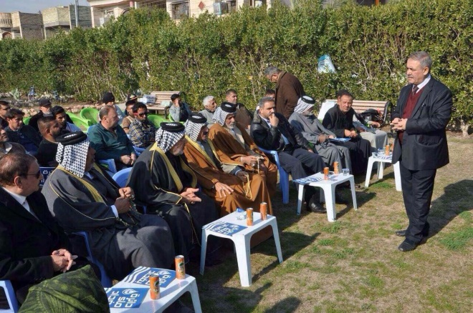 | 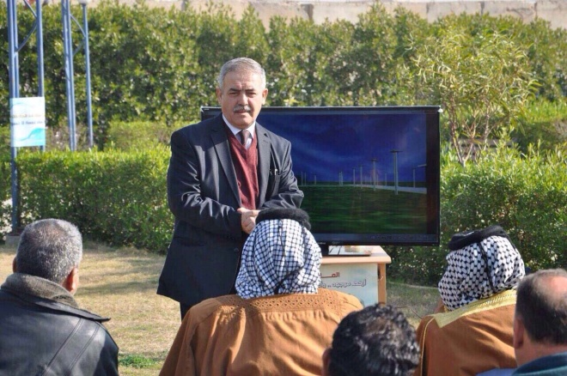
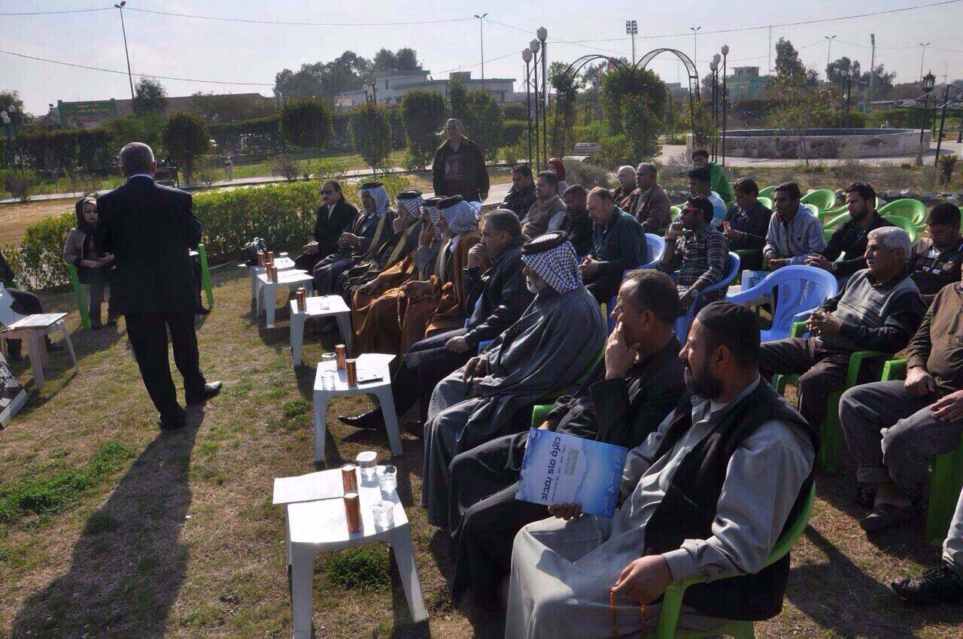 | 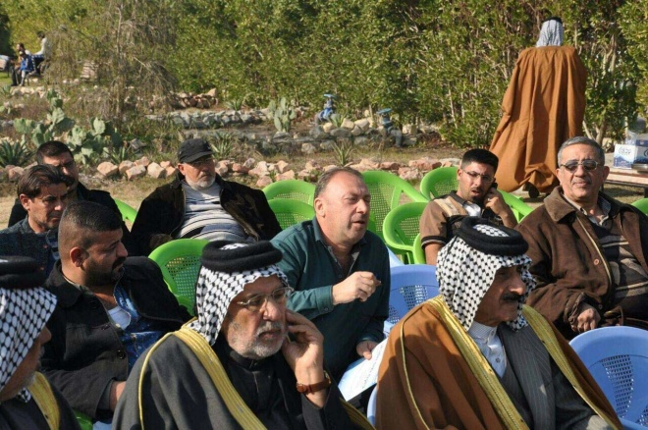
محطة رفع الحبيبية لمياه الصرف الصحي – 15 تشرين ثاني 2015
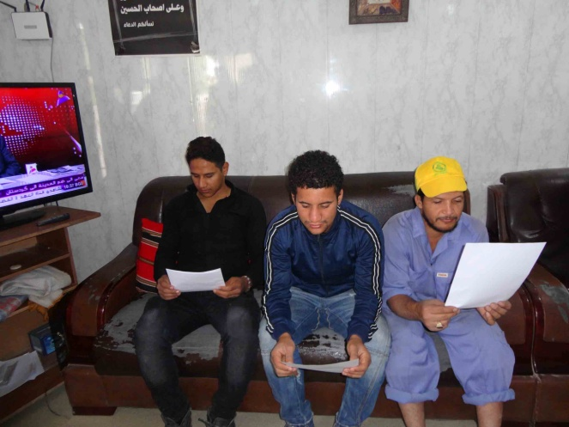 | 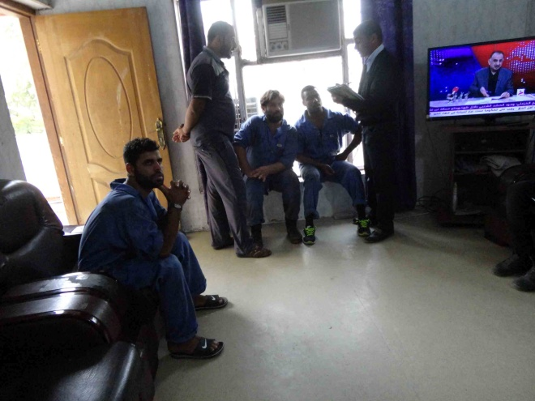
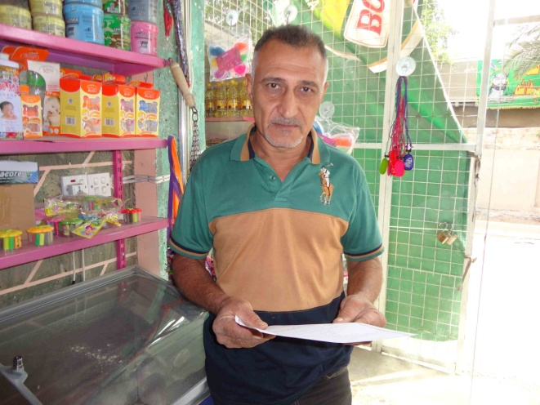 | 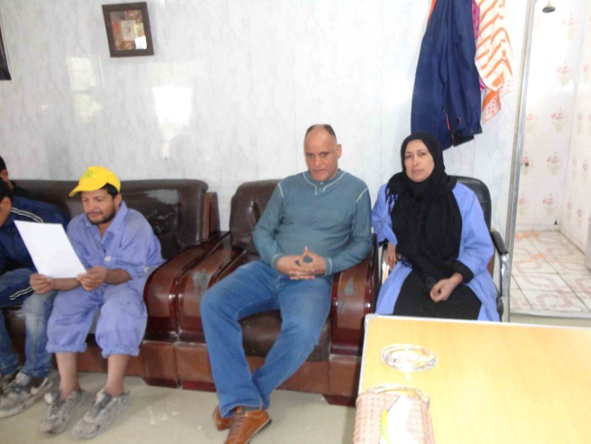
محطة رفع الدورا لمياه الصرف الصحي – 16 كانون أول 2015
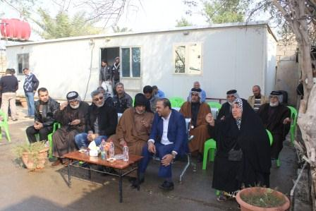 | 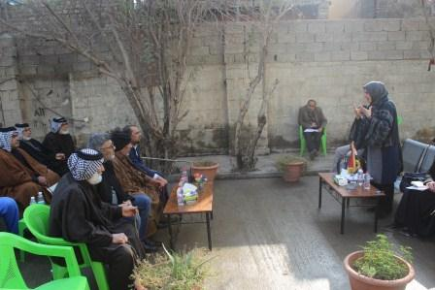
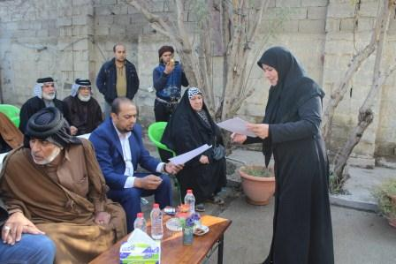 | 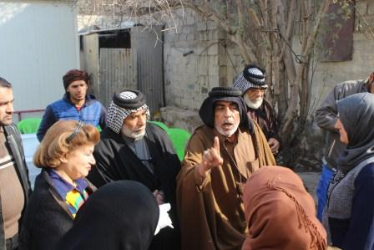
محطة رفع الغزالية (GH6) لمياه الصرف الصحي – 30 كانون ثاني 2017
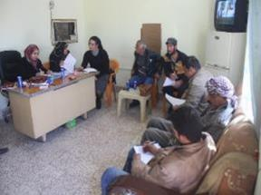 | 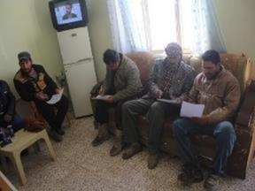
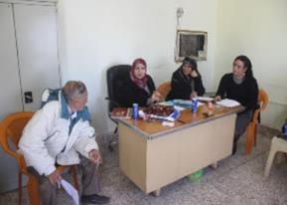 | 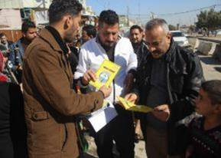
شكل 10: بعض الصور من اجتماعات الاستشارة المجتمعية

ملاحظة: نظراً لوقت التحضير المطول، ستقوم وحدة إدارة المشروع بتصميم وعقد وتوثيق المشاورات الخاصة بكل موقع قبل بدء مرحلة البناء. وسيتم تفصيل هذه المشاورات (بما في ذلك استعراض الملخصات التنفيذية باللغة العربية لجميع الوثائق، والتركيز على الآثار والتخفيف من حدتها وإدارتها) في التقارير المرحلية لوحدة إدارة المشروع وتوثيقها في وثائق البنك الدولي، وخاصة تقرير حالة التنفيذ (ISR).

الاستشارة المجتمعية في مجال التخطيط لإعادة التوطين وتنفيذها
تشكل الاستشارة المجتمعية حلقة مهمة من عملية التخطيط لإعادة التوطين. وهو نشاط مستمر يطبق النهج التشاركي طوال دورة المشروع بأكملها. وعلى وجه التحديد، تجري المشاورات العامة خلال المراحل التالية:
- إطلاق المشروع والتخطيط له،
- عملية التقييم الأولي،
- دراسة الجدوى،
- إعداد التصاميم النهائية للمشروع،
- إعادة التوطين والتخطيط للتعويضات،
- صياغة وقراءة/ توقيع عقود التعويض،
- دفع التعويضات،
- أنشطة إعادة التوطين،
- متابعة رصد التعويضات وأنشطة دعم المجتمع ذات الصلة.
إن القيمة الأساسية لعقد الاستشارات المجتمعية والاجتماعات التشاركية هي أنه من الضروري إجراؤها علناً ​​وعلى الصعيد المحلي. ويمكن الدعوة إلى عقد هذه الاجتماعات عن طريق وسائل الإعلام المحلية، بما في ذلك التلفزيون والإذاعة والصحف، فضلاً عن الاعلانات الرسمية داخل الدوائر الحكومية. وينبغي أيضا استخدام النماذج المناسبة في هذه الاجتماعات والهدف منها جمع التغذية الراجعة بالطريقة المناسبة. على سبيل المثال، إعداد الاستبيانات، وجمع الملاحظات المكتوبة من المشاركين أو طلبات الاستفسارات. ويجب أن تأخذ المشاورة المجتمعية في الاعتبار أدنى مستويات الإلمام بالقراءة والكتابة وخصوصاً عند التواصل مع المجتمعات غير الحضرية.
يجب تنفيذ هذه المشاورات بمزيد من التفصيل، لخدمة إعداد خطة عمل إعادة التوطين، وذلك بمجرد تحديد الأشخاص المتأثرين بالمشروع من خلال المسوحات الميدانية. وسيتطلب ذلك تنفيذ خطة عمل إعادة التوطين بطريقة أكثر تفصيلاً فيما يرتبط بآثار إعادة التوطين، وخيارات إعادة التوطين، بالإضافة إلى ما يتعلق بوضع الآلية المناسبة لمعالجة المظالم في السياق المحلي.
يجب أن يتم تحديد طبيعة المشاورات، وأساليب التوعية، بصورة أكثر دقة بعد الحصول على التفاصيل من خلال المسوحات (ما الذي سيتأثر؟) والآثار (كيف سيتأثر السكان؟). تشمل المنهجيات المناسبة للتشاور والتوعية، على سبيل المثال، استخدام أدوات لنشر المعلومات عن المشروع؛ تشجيع أصحاب العلاقة على المشاركة وأخذ رأيهم فيما يتعلق بنوع المشاورات المطلوبة وكيفية عقدها (مثل التشاور غير الرسمي، وإعداد مجموعات صغيرة، واستخدام وسطاء، والتوعية الخاصة بالفئات الضعيفة، وطرق التواصل مع النساء، وغير ذلك). ويتم تطوير جميع هذه المنهجيات بمجرد اكتمال الآثار التفصيلية عن المشروع.

ألية معالجة المطالم
على الرغم من أن برنامج تحسين خدمات المياه والصرف الصحي (BWSIP) لن ينطوي على حيازة اراضي/ استملاكها في أي من مواقعها خلال أي مرحلة من مراحل التنفيذ، فإن من شأن المثال التالي لإنشاء آلية لمعالجة المظالم المتعلقة بالنزاعات المتعلقة بالأراضي أن يوفر توجيهات لمعالجة أشكال أخرى من المظالم والشكاوى (مثل فقدان الأصول، والدخل، وانقطاع الحياة اليومية، وما إلى ذلك). ومما يجدر ذكره وجود نظام فعال للشكاوي في أمانة بغداد حاليا ضمن نظامها (إما مركزياً من خلال أمانة بغداد، أو من خلال دائرتي ماء ومجاري بغداد)، ولعله من دواعي تعزيز الموثوقية والمساءلة قيام أمانة بغداد بإدماج نظام معالجة المظالم لهذه المشاريع ضمن نظامها الحالي. وبالإضافة إلى القنوات الرسمية، فإنه من المفيد إنشاء آلية لمعالجة المظالم على مستوى المشروع لضمان معالجة أي شكوى بطريقة ودية. إن حل الشكاوى على مستوى المجتمع المحلي يتم تشجيعه دائما لأنه يمكن أن يعالج مشكلة المسافة والتكلفة التي قد يواجهها الناس المتضررون عند متابعتهم لشكواهم. كما يجب أن يتم تشكيل لجنة لمعالجة الشكاوى (GRC) مسبقا وأن تكون هذه اللجنة مسؤولة عن التدقيق والتقييم والتحليل وإصدار القرارات النهائية بشأن كل شكوى/ مظلمة على حدى. ویجب علی لجنة معالجة المظالم أن تبلغ باستمرار الإدارة العليا في أمانة بغداد ومجموعة البنك الدولي عن آخر التحدیثات المتعلقة بالعملية.
تتطلب سياسة البنك الدولي التشغيلية (OP 4.12) الخاصة بشأن استملاك الأراضي وإعادة التوطين غير الطوعي توفير إجراءات ميسورة ومتاحة لتسوية النزاعات الناشئة عن إعادة التوطين من الطرف الثالث المتضرر (وبقصد بها هنا إيجاد ألية مناسبة للتظلم). وينبغي أن تأخذ آلية معالجة المظالم في الاعتبار توفير المصادر القضائية التي تخدم العملية، وكذلك توفير آليات حل النزاعات التقليدية والمجتمعية. وفيما يلي أبرز الجوانب التي يجب أن تشملها آلية معالجة المظالم عند إنشائها:
- جرد لأي هيئات أو إجراءات موثوقة تقوم بدور الوساطة في منطقة المشروع. ومن شأن هذا التقييم أن يكون مفيداً في تحديد الأنظمة المتاحة حالياً لتسهيل الوصول إليها واستخدامها والبناء عليها بدلاً من إنشاء نظم جديدة. ففي العراق، تمثل المحكمة تلك الأنظمة في معظم الاحيان، وهي تمثل القوانين العراقية؛
- مراجعة آليات التظلم من أجل ضمان بساطتها، وسهولة الوصول إليها، والقدرة على تحمل تكاليفها، ومصداقيتها. من شأن ذلك أن يضمن للأشخاص المعنيين بالنزاعات أن يتقدموا بشكواهم شفهياً وباستخدام لغتهم المحلية، وكذلك توضيح المدد الزمنية اللازمة لحل مشاكلهم بكل وضوح. كما ينبغي أيضاً تحديد إجراءات الاستئناف؛
- يجب أن تعطى أي لجنة جديدة أنشئت لمعالجة المظالم سلطة شاملة لتسوية الشكاوى. وفي العادة، يجب أن تضم هذه اللجان ممثلين عن الأشخاص أصحاب النزاع أو ممثلين عن المنظمات غير الحكومية المعنية، فضلاً عن اشتراك مسؤولين وموظفين من هيئات معنية أخرى، ممن سيضطلعون بدور كبير في أنشطة إعادة التوطين.
وفي العراق، يمكن التقدم بالشكاوى المتصلة بالأراضي كما في الحالات التالية:
- إذا كان مالك الأرض فرداً، وقرر بيع أرضه/ أرضها إلى طرف ثان بمفرده وبملء إرادته، فلن تقبل أي شكاوى وفقاً للقوانين العراقية ذات الصلة؛
- إذا كانت الأرض مملوكة للدولة، ووافقت جهة حكومية على بيعها إلى جهة حكومية أخرى (مثل أمانة بغداد) فعندها تكون تلك الجهة الحكومية مسؤولة في هذه الحالة عن تلقي أي شكاوى قد تحدث بسبب هذه الصفقة؛
- إذا كانت الأرض ملكا لفرد أو لمجموعة من الافراد، أو للجهة الحكومية، ولم يتم التوصل إلى اتفاق، ولا يمكن تنفيذ المشروع في مكان آخر، ففي هذه الحالة يجوز لأمانة بغداد أن تلجأ إلى المحكمة باستحصال قرار لاستملاك الأرض. ومع ذلك، يمكن للأفراد أو المعينين المتضررين اللجوء إلى المحكمة والمطالبة بحقهم في الأرض وعندها ستحدد المحكمة التعويض العادل للأشخاص المتضررين. وفي النهاية يتوجب على أمانة بغداد الامتثال لأوامر المحاكم.
يجب إعداد آلية معالجة المظالم في المراحل المبكرة من المشروع، وقبل البدء في أي أنشطة ذات صلة بالمشروع على أرض الواقع. ومع ذلك، ينبغي وصف عملية التقدم بالشكاوى للأشخاص المتأثرين بالمشروع من خلال الوصول إلى المجتمع أو من خلال عقد اجتماع مع ممثلي المجتمع. يجب أن تيسر آلية معالجة المظالم عملية تقديم الشكوى من قبل الاشخاص المتضررين، وبصورة سهلة، مع عدم الافصاح عن اسم مقدم الشكوى). وينبغي نشر نموذج التقدم بالمظلمة/ الشكوى في كل موقع من مواقع المشاريع الفرعية باللغة العربية مع توضيح معلومات الاتصال الخاصة بالشخص المسؤول)، انظر النموذج في الملحق الثالث. وكحد أدنى، ينبغي أن تتضمن الشكاوى معلومات الاتصال للمشتكي، ووصفا كاملا للمسألة، وأن ترفق بها جميع الوثائق اللازمة لدعم القضية. وعلى الرغم من أنه يتم يتم تطوير تفاصيل نظام معالجة المظالم في سياق إعداد خطة عمل إعادة التوطين الكاملة/ المختصرة، وأيضاً بالتشاور مع المجتمعات المحلية، فإن خطواتها الواسعة (والتي يتعين تنقيحها استناداً إلى المزيد من المشاورات) قد تشمل ما يلي للشكاوى المكتوبة:
- أولاً، یرسل الشخص المتضرر شکواه خطیاً إلی المجتمع/ قادة المجتمع. يجب أن يتم التوقيع على مذكرة التظلم وتاريخها من قبل الشخص المتضرر. وفي حالة عدم قدرة الشخص المتضرر على الكتابة، يجب أن يحصل على مساعدة من المجتمع لكتابة المذكرة ووضع بصمة إبهامه على الرسالة. وينبغي أن يستجيب المجتمع في غضون 14 يوما تقويمياً.
- ثانياً، إذا لم يتلق الشخص المتضرر رداً أو لم يكن راضياً عن الحل الذي يقدمه المجتمع، فإنه يقدم شكواه إلى فريق المشروع، حيث يجب الاستجابة في غضون 14 يوما تقويمياً أيضاً.
- ثالثاً، إذا كان الشخص المتضرر غير راض عن حل فريق المشروع، فيمكنه الذهاب إلى المحكمة.
بالإضافة إلى الشكاوى المكتوبة، ينبغي أن يكون الأشخاص المتأثرين بالمشروع قادرين على تقديم الشكاوى عن طريق الهاتف أو البريد الإلكتروني، الأمر الذي يتطلب تسجيلاً/ توثيقاً سليماً من قبل موظفي إدارة المشروع وموظفي ألية معالجة المظالم. ومن ثم تتم المتابعة بعد ذلك. وعلى أي حال، يجب على فريق إدارة المشروع الاحتفاظ بسجلات التظلمات والشكاوى، بما في ذلك محاضر المناقشات والتوصيات والقرارات المتخذة.

تكاليف إعادة التوطين، وتخصيص الميزانية، وتوفير التمويل
في هذه المرحلة، لم يتم مسح المشاريع الفرعية من R2 و مسار الخط الناقل في الغزالية بالكامل. وبالتالي، لا تتوفر معلومات كاملة عن عدد الأشخاص المتأثرين بالمشروع ومقدار الخسائر التي يمكن مواجهتها أثناء التنفيذ، باستثناء البيانات التي جمعت في البداية لمواقع R2 والغزالية. ولذلك، يلزم إجراء مسح أكثر شمولا. عند استكمال عملية مسح وتعداد كامل للأشخاص المتضررين من المشروع، ينبغي إعداد خطة عمل إعادة التوطين الكاملة (RAP)، أو خطة عمل إعادة التوطين المختصرة (ARAP) وفقاً لمتطلبات وشروط سياسة البنك التشغيلية (OP/BP 4.12) وعلى أرض الواقع. وبالمثل، فإنه لا يمكن في هذه المرحلة أيضاً تقدير التكاليف الاجمالية وتحديد الميزانية اللازمة لتنفيذ عملية إعادة التوطين/ الترحيل والتي قد ترتبط بتنفيذ المشروع بكامله (إن وجدت).
من المنتظر أن يتم تمويل كافة الأنشطة المتعلقة بخطط عمل إعادة التوطين كجزء من تمويل المشروع. وسيجري تجهيز التمويل وصرفه من خلال ترتيبات التجهيز المالية للمشروع.
ومع ذلك، من المتوقع تمويل عمليات التقييم والمسوحات الميدانية، وتنفيذ خطط إعادة التوطين من خلال القدرات المالية والإدارية لأمانة بغداد. وبوجه عام، ستدرج تكاليف التعويض ضمن نفقات المشروع.
وينبغي أن تتضمن خطة إعادة التوطين للمشاريع الممولة من قبل البنك الدولي (سواءاً كانت الخطة بصورتها الكاملة أو المختصرة) ميزانية تفصيلية وممثلة للتكاليف، وستقوم الجهة المنفذة للمشروع بتمويل هذه الميزانية من خلال مجموعة من القوانين والأدلة الإدارية والمالية على غرار أي نشاط آخر في المشروع مؤهل للتمويل من البنك الدولي. بالإضافة إلى ذلك، ستخضع هذه الميزانية لموافقة الجهة المنفذة بالضرورة.
وسيكون لزاماً على الجهة المنفذة للمشروع تمویل تعويضات إعادة التوطین لما لها من آثار علی سبل عیش المواطنين. وسيتم صرف النفقات استناداً إلى متطلبات الميزانية، المنصوص عليها في خطة إعادة التوطين وبالتشاور مع الأشخاص المتضررين من المشروع، من خلال وحدة إدارة المشروع ذات الصلة.

الرصد والتقييم

الرصد الداخلي
من المنتظر أن تكون فرق إدارة المشروع مسؤولة عن رصد تنفيذ أنشطة إعادة التوطين داخلياً، بما يتماشى مع متطلبات البنك الدولي. سيتم إنشاء وحدة إدارة المشروع ضمن هيكلية أمانة بغداد. حيث ستضم هذه الوحدة مسؤولين بيئيين واجتماعيين من كل من دائرتي ماء ومجاري بغداد. وسوف تناط مسؤوليات الرصد على هؤلاء الاختصاصيين. هذا ويمكن إجراء الرصد كل ثلاثة أشهر. وينبغي إدراج المخرجات والنتائج في تقرير مرحلي ربع سنوي عن المشروع. وسيغطي التقرير بصورة رئيسية سياسات إعادة التوطين ومعايير التعويض، وسير العمل في عملية إعادة التوطين، وتقديم التعويضات الخاصة بإعادة التوطين، وتوفير فرص التنمية والمساعدة في المرحلة الانتقالية للأشخاص المتأثرين بالمشروع (وخاصة الفئات الضعيفة منهم)، والجدول الزمني للتنفيذ، وصرف الأموال، وتخصيص الأراضي أو المنشآت، والتظلمات ومعالجتها.

الرصد الخارجي
قد يتم اللجوء إلى جهة رصد خارجية لضمان تحقيق الهدف العام لخطة إعادة التوطين بطريقة منصفة وشفافة وضمان فعالية أنشطة الرصد والتقييم التي تقوم بها وحدة إدارة المشروع.
ستقوم جهة الرصد الخارحية – بالتنسيق الكامل موظفي الشؤون البيئية والاجتماعية في وحدة إدارة المشروع – باستخدام التقارير الشهرية ومخرجات الزيارات الميدانية في إعداد تقارير الرصد نصف السنوية ورفعها إلى كل من أمانة بغداد والبنك الدولي من خلال وحدة إدارة المشروع. وستغطي عناصر الرصد المراحل الرئيسية في عملية الانتقال، بما في ذلك توفير المستحقات في الوقت المناسب وإعانات الإيجار وتدابير الدعم الانتقالي وتوفير التدريب على المهارات وتحديد التدابير المتخذة لمساعدة الأشخاص المتأثرين بالمشروع الضعفاء منهم وسير العمل في إكمال المواقع البديلة وما إلى ذلك وفقاً لجداول الاستحقاقات والجدول الزمني للتنفيذ. وسوف تقدم جهة الرصد الخارجي تقريراً نهائياً عن مستوى الانجاز في خطة عمل إعادة التوطين وإغلاقها لكل مشروع فرعي.
وستحتفظ وحدة إدارة المشروع بقاعدة البيانات اللازمة لتوثيق وتتبع تنفيذ عملية الانتقال لتوظيفها في إعداد التقارير على مستوى المشروع. ستناط بعمليات الرصد التابعة لوحدة إدارة المشروع مهام تتبع الجوانب الموضوعية والمالية عند تقديم الاستحقاقات ومعالجة المظالم وقضايا التنفيذ الهامة، وسير العمل في مجال الانتقال المكاني، وإدارة المظالم، وغيرها من السمات البارزة في عملية إعادة التوطين. سيتم الاستعانة بضابط اتصال مجتمعي في توفير معلومات الرصد شهرياً على المستوى الميداني، حيث يقوم برفع هذه المعلومات إلى وحدة إدارة المشروع. حيث تقوم وحدة إدارة المشروع بتحديد متطلبات الرصد ورفع التقارير لضباط الارتباط الميدانيين هذا فضلاً عن أي توفير معلومات أخرى من هيئات أخرى داعمة مثل المؤسسات الحكومية المتعاونة والمنظمات غير الحكومية أو المنظمات المجتمعية (CBOs) وغيرها من الهيئات الداعمة المشاركة في المشروع. وتشمل عناصر الرصد المحددة ما يلي: تقديم معلومات روتينية عن التعبئة وسير العمل لفئات المجتمع المحلي المرتبطة بالمشاريع الفرعية، والمشاورات، وأنشطة التخطيط المجتمعي والتقدم المحرز في تطوير المواقع وتقديم البرامج التي ترعاها الحكومة أو غيرها من البرامج التي تمنح بوصفها جزء من الاستحقاقات، مثل تلك المتعلقة بالمهارات والتدريب، وغير ذلك من أنشطة التنمية الاجتماعية أو الاقتصادية.

مؤشرات الرصد والتقييم
يتوجب أن تكون مؤشرات الرصد الخاصة بخطة عمل إعادة التوطين بسيطة ويمكن الاعتماد عليها. يمكن استخدام مؤشرات غير مباشرة، بحيث تكون مرئية وقابل للتحقق بقدر الامكان. ووفقاً لطبيعة الآثار، ينبغي أن يكون باستطاعة المؤشرات قياس النتائج الرئيسية التالية مقابل البيانات الاساسية لإعادة التوطين. والجدول التالي يعرض بعض المؤشرات الرئيسية للرصد والتقييم.

جدول 8: مؤشرات الرصد والتقييم
الرصد | التقييم
نسبة الافراد الذين يختارون التعويض النقدي أو الذين يجمعون بين التعويض النقدي والعيني | الطريقة المقترحة لأوجه صرف الدفعات
المبالغ المدفوعة كتعويض لمختلف الفئات المتأثرة المستحقة | التوافق مع سياسات التعويض المشروحة في خطة عمل إعادة التوطين
عدد المظالم/ الشكاوى التي يتم حلها بالوقت المناسب | الجدول الزمني وجودة القرارات المتخذة حول التظلمات
تقديم المساعدة الفنية، والانتقال، الدعم من أجل البقاء، وبدلات الانتقال | تسهيلات الحصول على المساعدات الفنية والتنموية وبدلات الانتقال
تسليم المساعدات الخاصة باستعادة الدخل والمساعدة الإنمائية | قدرة الأفراد والأسر على استعادة مصادر الدخل
نشر المعلومات بين العامة واجراءات التشاور | الجدول الزمني، والجودة، وفعالية التشاور ومكاشفة المعلومات

المراجع
- Arabtech Jardaneh. “Resettlement Policy Framework for the Road Corridor Semel – Ibrahim Al-Khalil”. Prepared for the World Bank in August, 2013. Retrieved from: http://www-wds.worldbank.org/external/default/WDSContentServer/WDSP/IB/2013/08/28/000442464_20130828115005/Rendered/PDF/RP14730v100ENG00PUBLIC00Box379816B.pdf
- Baghdad Water Authority, "Background and Objectives". Baghdad, 2005. https://www.google.com/url?sa=t&rct=j&q=&esrc=s&source=web&cd=13&ved=0CGgQFjAMahUKEwj_yLD44ozJAhVDqxoKHc-TBUM&url=http%3A%2F%2Fwww.amanatbaghdad.gov.iq%2Fuploads%2Fpowerpoint%2Fwater.ppsx&usg=AFQjCNHPC3HB6u4zy3JsmQDwElnxkitZ0g&bvm=bv.107467506,d.d2s&cad=rja
- Republic of Iraq. “Emergency Operation for Development Project (P155732) – RPF”. Prepared for the World Bank in June 2015
- World Bank. "Emergency Baghdad Water Supply and Sanitation Project". Dec 2004. Mayoralty of Baghdad – Iraq. http://siteresources.worldbank.org/IRFFI/Resources/TATF0646-IQ.pdf
- World Bank. “The Rehabilitation of Electricity Distribution Substations and Building Distribution Substations in Middle and South Iraq”. Iraqi Ministry of Electricity, 2015

المرفقات

المرفق 1: مخطط أرض الخزان المائي R2 وسند التسجيل، ورسائل نقل الملكية والاخلاء
- سند التسجيل الرسمي لقطعة الأرض (سجل رقم 23).
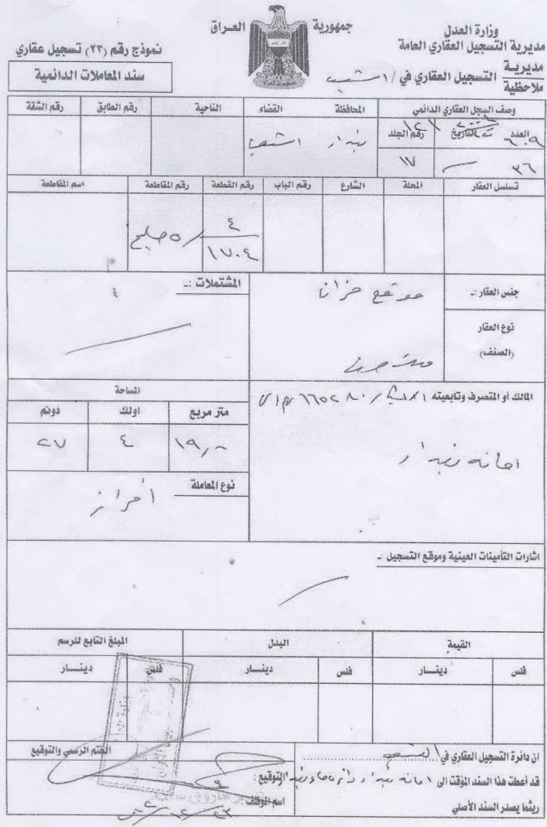

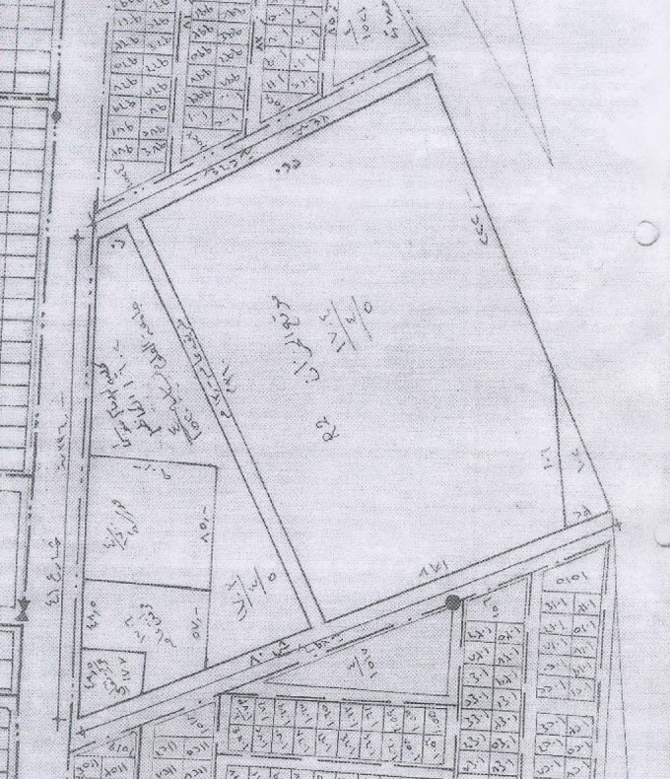

ب. رسالة موافقة على نقل الملكية من أمانة بغداد إلى دائرة ماء بغداد
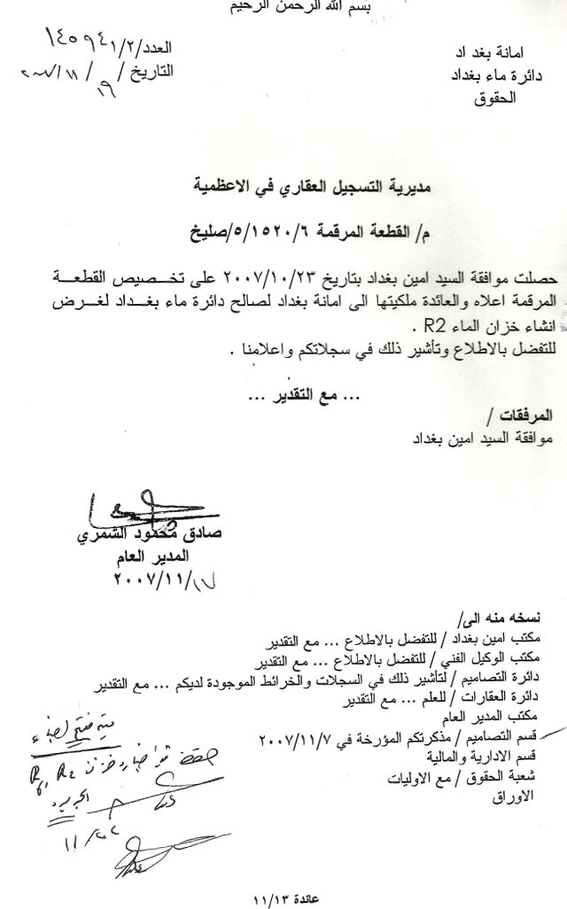

جـ. رسالة من دائرة ماء بغداد بالطلب من أمانة بغداد الاتصال مع بلدية الشعب للاخلاء
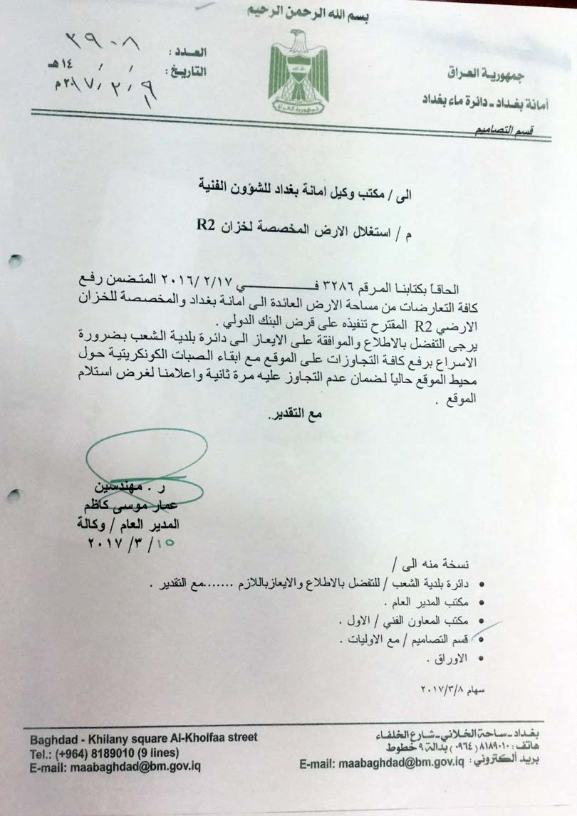

د. رسالة من أمانة بغداد تتضمن الاتفاق مع إدارة كلية الامام الكاظم لإخلاء الارض
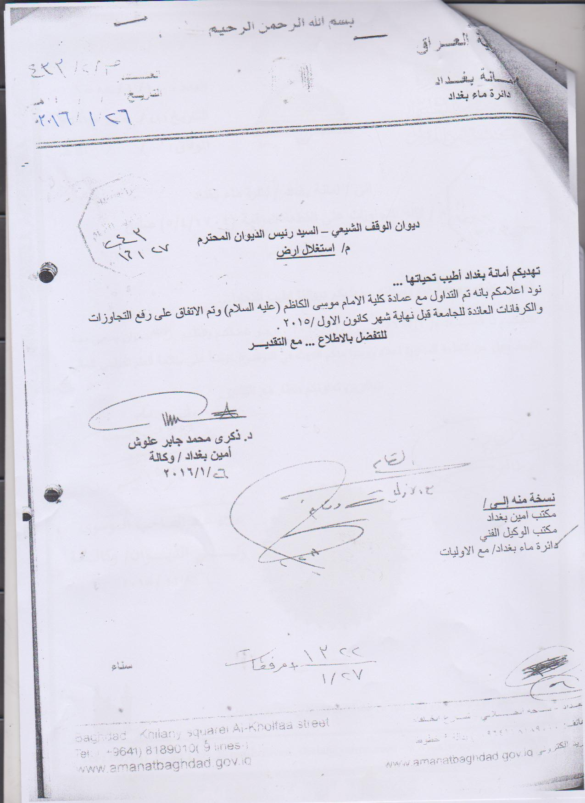

هـ. رسالة من أمانة بغداد للايعاز لبلدية الشعب الاسراع برفع التجاوزات من الارض
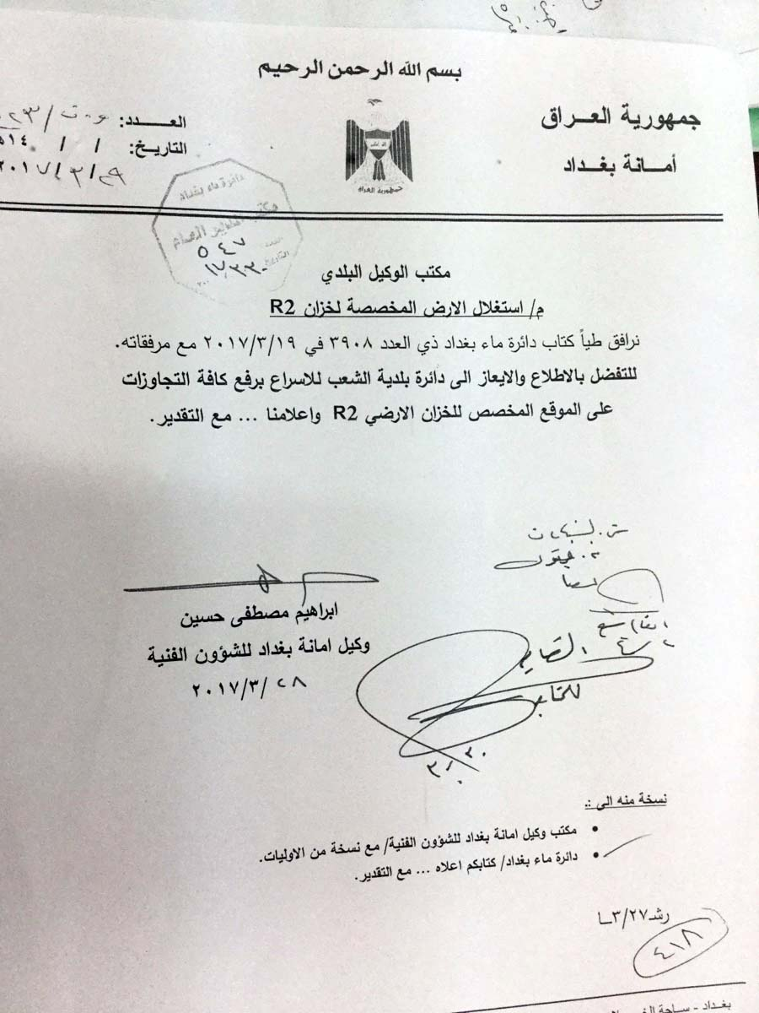

المرفق 2: الاستشارات المجتمعية – قائمة الحضور
- الاجتماع الشعبي في موقع الخزان المائي – 7 كانون الثاني، 2016

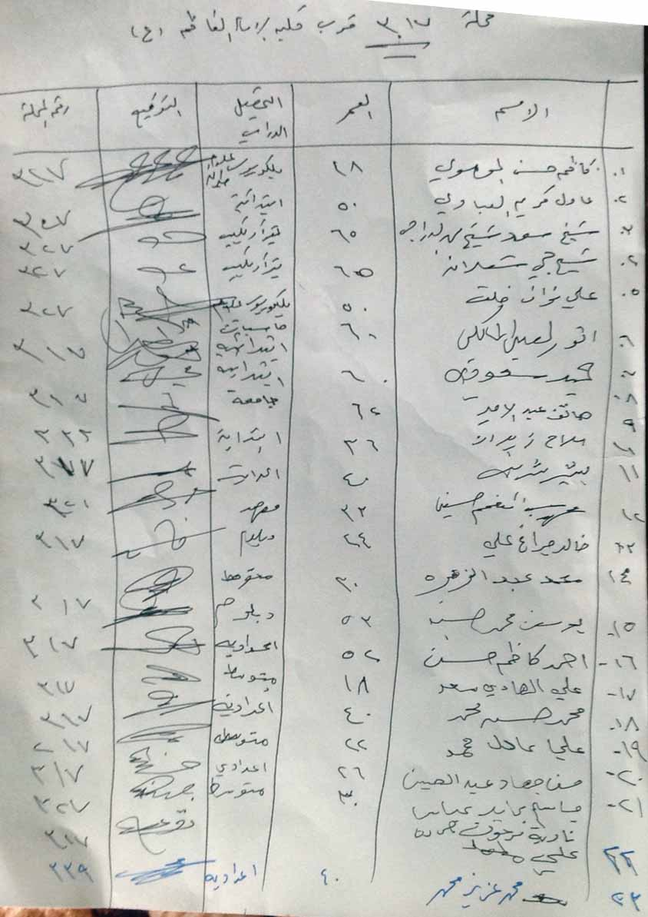
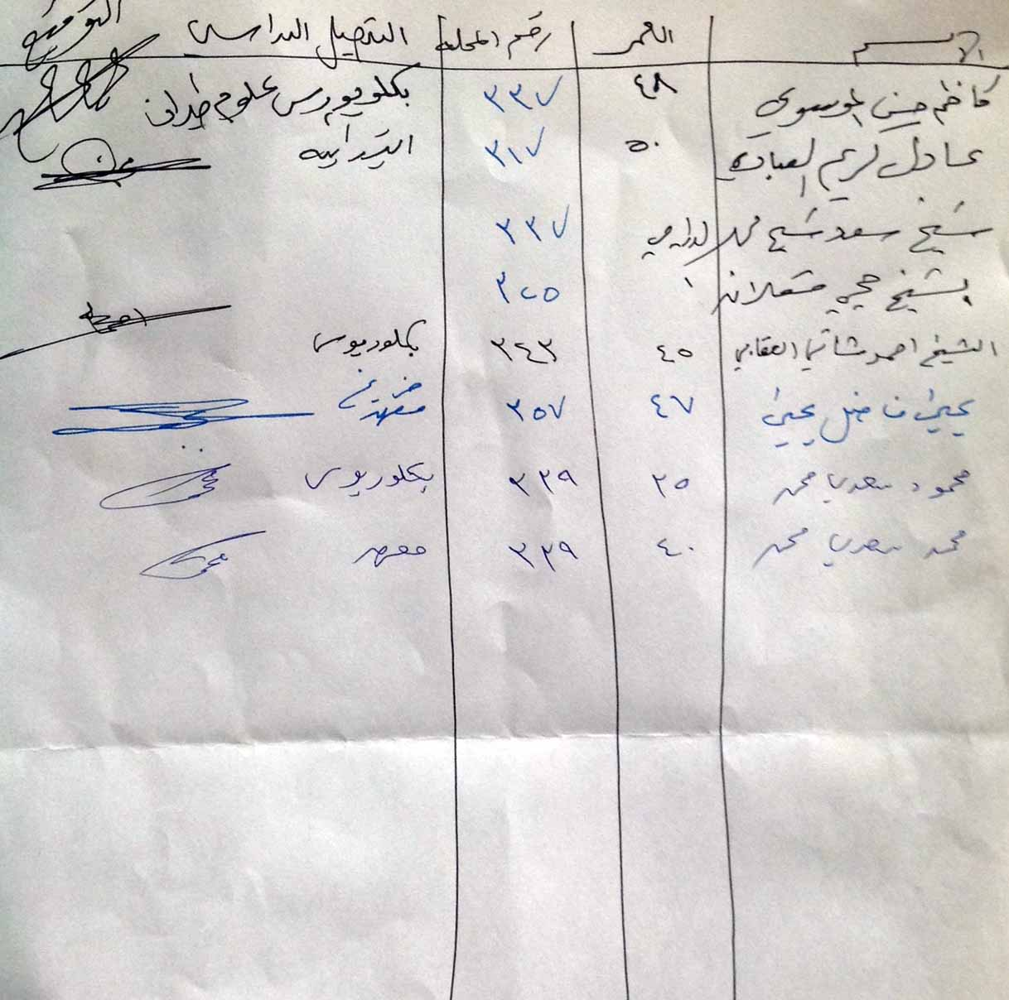

ب. الاجتماع الشعبي في محطة الحبيبية لرفع المياه العادمة – 15 تشرين ثاني، 2015
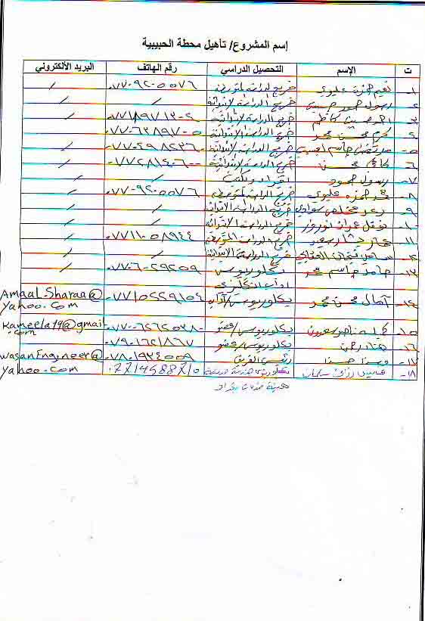

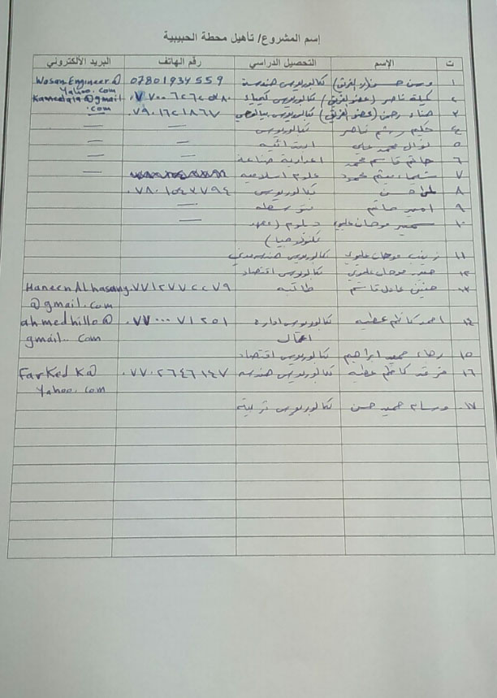

جـ. الاجتماع الشعبي في محطة الدورا لرفع المياه العادمة – 16 كانون أول، 2015
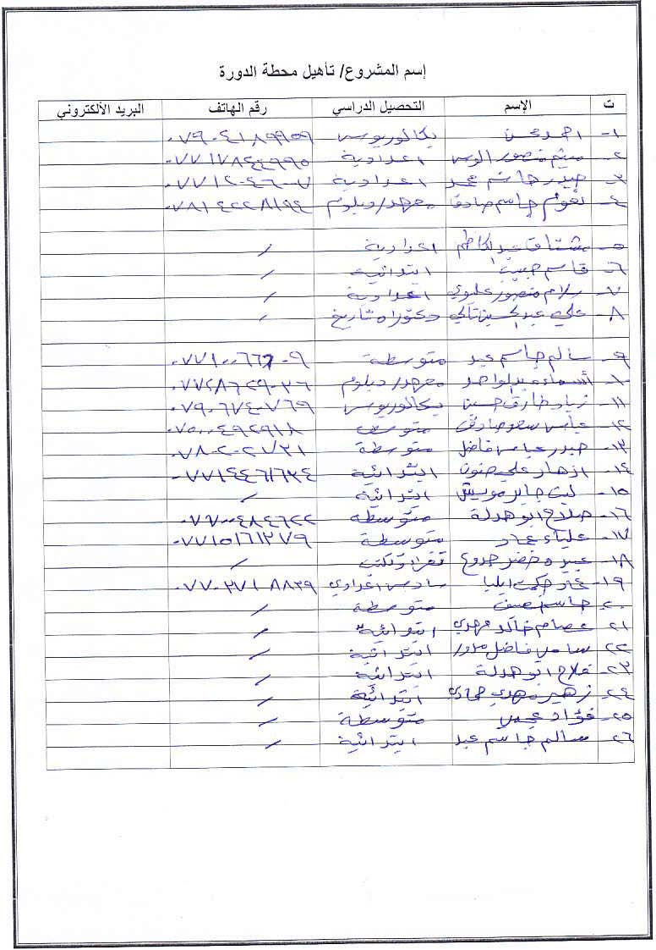

د. الاجتماع الشعبي في محطة الغزالية (GH6) لرفع المياه العادمة – 30 كانون ثاني، 2017
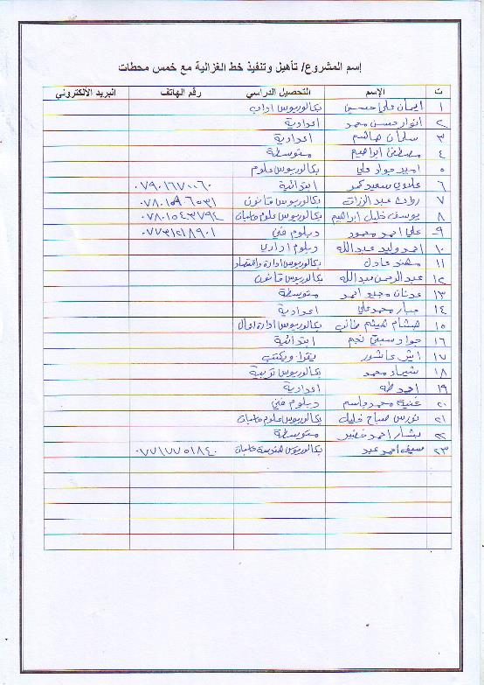

هـ. نموذج الاستبيان المستخدم في الاستشارات المجتمعية
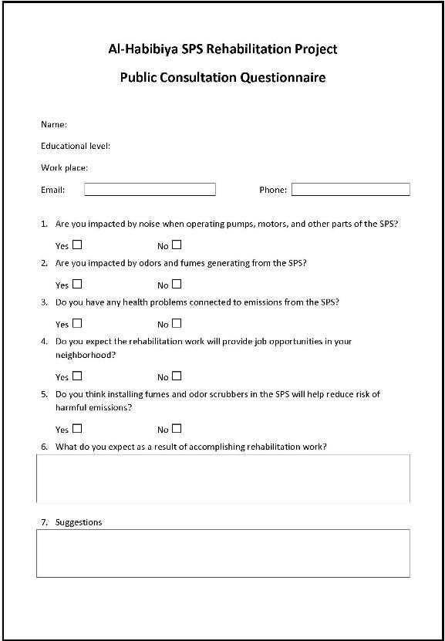

المرفق 3: نموذج التقدم بشكوى/ مظلمة

يرحب المشروع بأية استفسارات، أو اقتراحات، أو ملاحظات، أو شكاوى تتعلق بتنفيذ المشروع. ننصح المراجعين بذكر الاسم ومعلومات الاتصال ليتسنى لنا التواصل معهم بهدف الايضاح أو الرد على القضية المطروحة. أما في حالة اختار ابقاء المعلومات الشخصية سرية، فيجب كتابة عبارة "سرّي" فوق الاسم مباشرة، مع جزيل الشكر.
التاريخ |  | مكان تسجيل الشكوى
معلومات عامة/ التفاصيل الشخصية
الاسم |  | الجنس | ذكر  انثى | السن
عنوان الاقامة
المكان
رقم الهاتف
البريد الالكتروني
الشكوى/ الاقتراح/ الملاحظة/ الاستفسار. يرجى تزويدنا بالمزيد من المعلومات (من، ماذا، أين، وكيف؟) الخاصة بالشكوى:

ضع اشارة هنا، إن كانت التفاصيل على شكل رسالة أو مرفق □
كيف ترغب بالحصول على الرد على هذه الشكوى/ الملاحظة أو التطورات المتعلقة بها؟

للاستخدام الرسمي فقط
سجلت الشكوى/ الملاحظة بواسطة: (اسم الموظف المسؤول عن تسجيل الشكوى)

طريقة الاتصال:
ملاحظة/ رسالة
بريد الكتروني
مشافهة/ هاتفية
تمت المراجعة بواسطة: (اسماء الاشخاص/ وظيفتهم الذين قاموا بمراجعة الشكوى)
الاجراء المتخذ:
هل تمت مكاشفة الاجراء المتخذ: | نعم  لا
طرق المكاشفة

